مقدمة
الحمدُ للهِ رَبِّ العالمين، والصلاةُ والسلامُ على سيدنا محمد، وعلى آله وصحابته أجمعين، والتابعين لهم بإحسان إلى يوم الدين. أما بعد:
فإنَّ علم التجويد من العلوم الأصيلة في تراث الأمة العلمي، وهدفه تعليم تلاوة القرآن الكريم على النحو الصحيح، ويستند علم التجويد في تحقيق ذلك الهدف إلى ركيزتين:
الأولى: القواعد النظرية المدونة في الكتب.
والثانية: التلقي الشفهي من أفواه المعلمين المتقنين.
واستعان علماء التجويد منذ قرون مبكرة بوسائل الإيضاح المتمثلة بصورة آلة النطق وعليها مخارج الحروف، وكان ذلك إنجازاً علمياً متميزاً، وسَبْقاً تربوياً مهماً، وقد لجأ إليه دارسو الأصوات اللغوية المحدثون في تيسير تعليمِ أصواتِ اللغة، والكشف عن خصائص الأصوات، وكيفيةِ نطقها.
واستخدم المؤلفون في علم التجويد من المحدثين صورة آلة النطق في كتبهم على نطاق واسع، ووضعوا صورة لمخرج كل صوت من أصوات العربية، ونقل بعضهم تلك الصور من كتب علم الأصوات اللغوية، واجتهد آخرون في رسمها، وأتاحت وسائل التعليم الإلكتروني الحديثة استخدام الصور المتحركة لنطق الأصوات، كما أتاح التقدم في علم التشريح والتصوير الإشعاعي الحصول على صور أكثر دقة لأعضاء النطق وإظهار مكوناتها التي لا تقع تحت النظر.
ولم يحظ موضوع استخدام صورة آلة النطق ومخارج الحروف في تعليم قواعد التلاوة بدراسة مستقلة تتناول الجانب التاريخي، كما تتناول الجانب الموضوعي، مع بيان الحكم الشرعي في استخدام تلك الصور.
وكنت أشعر بحاجة هذا الموضوع إلى الدراسة، وشجَّعني إدراجه ضمن محاور (ندوة القرآن الكريم والتقنيات المعاصرة) على الشروع في تلك الدراسة، لمناقشة الجوانب المتعلقة باستخدام الرسوم التوضيحية في تعليم التلاوة: الشرعية، والتاريخية، والموضوعية.
ويتضمن البحث المباحث الآتية:
الأول: الحكم الشرعي في التصوير، وفي استخدام صورة آلة النطق ومخارج الحروف.
الثاني: استخدام صورة آلة النطق في التراث الصوتي العربي القديم.
الثالث: استخدام صورة آلة النطق في كتب علم الأصوات اللغوية.
الرابع: استخدام صورة آلة النطق في كتب علم التجويد المعاصرة.
الخامس: صورة النطق في البرامج الإلكترونية الحديثة.
وتتضمن خاتمة البحث أهم النتائج التي توصل إليها البحث، والمقترحات التي يتقدم بها الباحث لاستخدام صورة آلة النطق في تعليم قواعد التلاوة.
وقد استعنت في كتابة هذا البحث بما تيسر لي من مصادر مخطوطة ومطبوعة مما له صلة بموضوعه، وببعض البرامج المحملة على الأقراص الليزرية الخاصة بتلاوة القرآن، وبالدخول على بعض المواقع التي تهتم بعلم الأصوات في الشبكة الدولية للمعلومات.
وآمل أني قد وُفِّقْتُ في كتابة هذا البحث على نحو يتناسب وأهمية موضوعه، وأن يأخذ مكانه في أعمال هذه الندوة المباركة، والحمد لله رب العالمين⁽⁾.
تكريت 1/11/1429هـ

المبحث الأول
الحكم الشرعي في التصوير
وفي استخدام صورة آلة النطق ومخارج الحروف
التصوير مصدر الفعل (صَوَّرَ)، وهو رسم صورة الأشياء أو الأشخاص على لوح أو حائط أو نحوهما بالقلم أو بآلة⁽⁾. وما ورد في القرآن من لفظ التصوير فإنه يتعلق باسم الله تعالى (الْمُصَوِّر)، فالله تعالى هو: ﮋﯥ ﯦ ﯧﮊ [الحشر: ٢٤]، «وهو الذي صوَّر جميع الموجودات ورتَّبها، وأعطى كل شيء منها صورة خاصة وهيئة مفردة يتميز بها على اختلافها وكثرتها»⁽⁾. وجاءت الآيات الأخرى معبرة عن آثار هذا الاسم المبارك، ﮋﮈ ﮉ ﮊ ﮋ ﮌ ﮊ [آل عمران: ٦]، ﮋﮠ ﮡ ﮢ ﮊ [غافر: ٦٤، والتغابن: 3].
ولم يرد في القرآن الكريم ما يشير إلى الحكم الشرعي في التصوير⁽⁾، لكن ورد النهي عن التصوير في عدد من الأحاديث النبوية الشريفة الصحيحة، وسوف أنقل بضعة أحاديث تتعلق بالموضوع رواها البخاري (محمد بن إسماعيل 256هـ) و(مسلم بن الحجاج القشيري ت 261هـ) في صحيحيهما، وأُتْبِعُ ذلك بما استنبطه الفقهاء منها من أحكام:
=
- حديث ابن عباس، عن أبي طلحة رضي الله عنه قال: قال النبيُّ ﷺ: (لا تدخلُ الملائكة بيتاً فيه كلبٌ ولا تصاوير)⁽⁾، وفي رواية مسلم: (لا تدخلُ الملائكةُ بيتاً فيه كلبٌ ولا صورة). وزاد في رواية (إلا رَقْماً في ثوب)⁽⁾.
- حديث عبد الله بن مسعود رضي الله عنه قال: سمعت النبيَّ ﷺ يقول: (إنَّ أشد الناس عذاباً يوم القيامة المصوِّرون)⁽⁾.
- حديث أم المؤمنين عائشة رضي الله عنها قالت: قدم رسول الله ﷺ من سفر، وقد سَتَرْتُ بقِرامٍ لي على سَهْوَةٍ لي، فيها تماثيل، فلما رآه رسول الله ﷺ هَتَكَهُ وقال: (أشد الناس عذاباً يوم القيامة الذين يضاهون بخلق الله)، قالت: فجعلناه وِسَادة أو وِسَادَتَيْنِ⁽⁾.
=
وفي رواية مسلم: أنها نَصَبَتْ ستراً فيه تصاوير، فدخل رسول الله ﷺ فنـزعه، قالت: فقطعته وسادتين... فكان رسول الله ﷺ يرتفِقُ عليهما.
وفي رواية: أنها اشترت نُمْرُقَةً (وهي الوسادة الصغيرة) فيها تصاوير...، وفيها أن النبي ﷺ قال: (إن أصحاب هذه الصور يُعَذَّبُونَ يوم القيامة، يقال لهم: أَحْيُوا ما خلقتم)⁽⁾.
- جاء رجل إلى ابن عباس فقال: إني رجل أُصَوِّرُ هذه الصور، فأَفْتِنِي فيها، فقال له: ٱدْنُ مني، فدَناَ منه، ثم قال: ٱدْنُ مني، فدنا حتى وضع يده على رأسه، قال: أُنَبِّئُكَ بما سمعت من رسول الله ﷺ، سمعتُ رسول الله ﷺ يقول: (كلُّ مُصَوِّر في النار، يُجْعَلُ له بكل صورة صوَّرها نفساً تعذبه في جهنم)، وقال: إن كنت لا بُدَّ فاعلا فاصْنَعِ الشَّجَرَ وما لا نَفْسَ له⁽⁾.
وقد اعتنى الفقهاء، وشرَّاح الأحاديث المتقدمون، بهذه الأحاديث واستنبطوا منها الحكم الشرعي الخاص بعمل التصاوير واتخاذها في الملابس أو البيوت، وقد لـخَّص الإمام النووي (يحيى بن شرف ت 676هـ) ذلك أحسن تلخيص إذ قال: «قال أصحابنا وغيرهم من العلماء: تصوير الحيوان حرام شديد التحريم، وهو من الكبائر، لأنه مُتَوَعَّدٌ عليه بهذا الوعيد الشديد المذكور في الأحاديث، وسواء صنعه بما يُمْتَهَنُ أو بغيره، فَصَنْعَتُهُ حرام بكل حال؛ لأن فيه مضاهاة لخلق الله تعالى، وسواء ما كان في ثوب أو بساط أو درهم أو دينار أو فلس، أو إناء، أو حائط أو غيرها.
أما تصوير صورة الشجر ورِحَال الإبل وغير ذلك مما ليس فيه صورة حيوان، فليس بحرام، هذا حكم نفس التصوير.
وأما اتخاذ المصوَّرِ فيه صورة حَيَوانٍ، فإن كان مُعَلَّقاً على حائط، أو ثوباً ملبوساً أو عمامة ونحو ذلك مما لا يعد ممتهناً فهو حرام، وإن كان في بساط يُدَاسُ ومِخَدَّة ووِسَادة ونحوها مما يُمْتَهَنُ فليس بحرام، ولكن هل يمنع دخول ملائكة الرحمة ذلك البيت؟ فيه كلام نذكره قريباً، إن شاء الله.
ولا فرق في هذا كله بين ما له ظِلٌّ وما لا ظِلَّ له، هذا تلخيص مذهبنا في المسألة، وبمعناه قال جماهير العلماء من الصحابة والتابعين ومن بعدهم، وهو مذهب الثوري ومالك وأبي حنيفة وغيرهم... والله أعلم»⁽⁾.
ونقل ابن حجر العسقلاني (أحمد بن علي ت 852هـ) عن الخطابي (حمد بن محمد ت 338هـ) أنه قال: «إنما عَظُمَت عقوبة المصوِّر لأن الصُّوَرَ كانت تُعْبَدُ من دون الله، ولأن النظر إليها يَفْتِنُ، وبعض النفوس إليها تميل، قال: والمراد بالصور هنا التماثيل التي لها روح»⁽⁾.
وقال شاه ولي الله الدهلوي (أحمد بن عبد الرحيم ت 1176هـ) في تعليل نهي النبي ﷺ عن صناعة التصاوير: «ومنها صناعة التصاوير في الثياب والجدران والأنماط، فنهى عنها رسول الله ﷺ، ومدار النهي شيئان:
أحدهما: أنها أحد وجوه الإرفاه والزينة، فإنهم كانوا يتفاخرون بها ويبذلون أموالاً خطيرة فيها، فكانت كالحرير، وهذا المعنى وارد في صورة الشجر وغيرها.
وثانيهما: أن المخامرة بالصورة واتخاذها وجريان الرسم بالرغبة فيها يفتح باب عبادة الأصنام ويُنَوِّهُ أمرها ويذكرها لأهلها، وما نشأت عبادة الأصنام في أكثر الطوائف إلا من هذه، وهذا المعنى يختص بصورة الحيوان، ولذلك أُمِرَ بقطع رأس التماثيل لتصير كهيئة الشجر، وخَفَّ فسـاد صناعـة صورة الأشجار"⁽⁾.
وقال عبد الله بن عباس رضي الله عنهما: «الصورةُ الرأسُ، فإذا قُطِعَ الرأس فليس بصورة»⁽⁾، وقال ابن قدامة المقدسي (عبد الله بن أحمد ت 620هـ) في هذا المعنى مستدلاً بقول ابن عبـاس: «فإن قُطِـعَ رأسُ الصورةِ ذَهَبَتِ الكراهة»⁽⁾.
وكثرت في عصرنا وسائل إنتاج الصور وتعددت الأغراض التي تستخدم فيها، وكُتِبَت البحوث والدراسات حول هذا الموضوع، وقد بسط القول فيها الأستاذ محمد بن أحمد علي واصل في رسالته للماجستير الموسومة بـ (أحكام التصوير في الفقه الإسلامي)⁽⁾، وهي أوسع عمل علمي اطلعت عليه في هذا المجال⁽⁾.
وتتألف الرسالة من:
التمهيد: في بيان حقيقة التصوير (ص29-161).
الباب الأول: أحكام صناعة الصُّوَر (ص162-364).
والباب الثاني: أحكام استخدام الصُّوَر (ص365-583).
والباب الثالث: أحكام بذل المال في الصور (ص584-664).
ولا يتسع المقام لعرض محتويات الرسالة كلها، لكن من المفيد نقل بعض فقرات الخاتمة التي لخصت أهم نتائج البحث، ولها صلة مباشرة بموضوعنا، ومنها⁽⁾:
- إن أنواع التصوير بالنظر إلى الوسيلة نوعان:
أولهما: التصوير اليدوي، ويشمل التصوير المجسَّم من ذوات الظل، والتصوير المسطح⁽⁾.
وثانيهما: التصوير الآلي، ويتضمن التصوير الفوتوغرافي، والتلفزيوني، والسينمائي، والتصوير بالأشعة⁽⁾.
- إن الصور –باعتبار ذات الصورة– نوعان كذلك:
أولهما: صورة ذوات الروح، من بني الإنسان، والحيوان.
وثانيهما: صورة غير ذوات الروح من المخلوقات الكونية، النامية منها كالأشجار والنباتات، وغير النامية كالجبال والأحجار والأفلاك ونحوها.
- إن لصناعة الصور والتصوير أسباباً متعددة تدعو إلى ذلك، من أهمها: صناعةُ الصور محبةً وتعظيماً لصاحب الصورة، أو لأسباب أمنية، أو إدارية، أو صحية، أو تعليمية، وإعلامية، أو اقتصادية، وصناعية، أو مادية تجارية، أو لأسباب تاريخية، أو فنية تجميلية، أو ما أشبه ذلك.
- إباحة صناعة صور غير ذوات الروح عموماً، وإباحة اتخاذها، سواء كانت صوراً لأشجار، أو أحجار، أو أنهار، أو غير ذلك، لوجود الدليل على جواز صناعتها واتخاذها.
- تحريم صناعة صور ذوات الروح عموماً، مُجَسَّمة أو مُسَطَّحَة، وتحريم استعمالها بنَصْبٍ، أو تعليق في بيت، أو شارع أو حديقة، أو غير ذلك، سواء كانت نصفية، أو كاملة، مُشَوَّهَة أو غير مُشَوَّهة، خيالية، يدوية أو آلية، لأن كل ما ذُكِرَ يسمى صورةً، لغةً وشرعاً وعرفاً، مع وجود الفارق بين كل من التصوير الْمُجَسَّمِ، والْمُسَطَّحِ، والآلي، من حيث شدَّةُ التحريم وخفته.
وسواء كانت في ثياب، أو ستار مُعَلَّقٍ، أو خاتم، أو آنية، أو كانت الآنية على شكل صورة مجسمة، أو غير ذلك مما يكون وَضْعُ الصور فيه مشعراً بتكريمها وصيانتها عن الامتهان والابتذال.
وسواء كانت الصورة صغيرة، أو كبيرة، ما دامت واضحة المعالم، والرأس باق فيها.
وذلك لعموم النصوص النبوية الواردة بتحريم صناعة سائر الصور ذوات الروح، واتخاذها، ولِما في ذلك من المضاهاة لخلق الله تعالى في التصوير اليدوي، والوقوع في مشابهة عُبَّاد الصور والأصنام، وما قد تفضي إليه تلك الصور من تعظيم غير الله تعالى، وعبادة غيره سبحانه.
ويستثنى من أصل تحريم صور ذوات الروح ما يلي:
أولاً: ما تدعو إليه الضرورة، أو تقتضيه المصلحة العامة المعتبرة، وذلك مثل ما يُحْتَاج إليه من الصور في المجال الأمني، أو الحربي، أو الإداري، أو التعليمي، أو الإعلامي، أو الطبي، أو غير ذلك من المجالات الخاصة منها والعامة، وسواء كانت الصور المذكورة من ذوات الظل، أو من غيرها، يدوية أو آلية، ثابتة أو متحركة، لأن الضرورات تبيح المحظورات، ولكن ذلك مقيد بما تندفع به الضرورة، أو تُحَقَّقُ به المصلحة فقط.
ثانياً: إذا كانت صورة ذوات الروح مقطوعة الرأس –إن كانت مُجَسَّمَة– أو مَمْحُوَّة –إن كانت مسطحة– لأنها تكون حينئذ كهيئة الشجرة، ولا يغني عن ذلك خيط في العنق، لإيهام فصل الرأس عن الجسد.
ثالثاً: لُعب الأطفال التي كانت معروفة في العهد القديم، والتي تُصْنَعُ من الخرق، والرِّقَاعِ، دون ما تصنعها المصانع المعاصرة من مادة البلاستك ونحوه، بشكل يضاهي خلق الله تعالى، وذلك لما فيها من قوة المشابهة والمضاهاة لخلق الله تعالى، ولما في بعضها من إثارة الغرائز، وكوامن الفطرة.
رابعاً: ما كان من صور ذوات الروح ممتهناً، مبتذلاً، وذلك كالصور التي تكون على الفُرُش، والمَخَادِّ، والأواني، إذا كانت الصورة فيها غير مرتفعة، أو كانت الآنية غير مرتفعة، كالصحون، والأطباق، ونحوهما، مما يستخدم منها خاصة، فيجوز استخدام الصور المهانة، دون صناعتها فتحرم بكل حال، لما في صناعتها من المضاهاة إن كانت يدوية» انتهى ما نقلته من خاتمة الرسالة.
وبعد هذا العرض الموجز لأحكام التصوير في الفقه الإسلامي من خلال الرسالة المشار إليها، يلزم التوقف عند حكم استخدام صورة آلة النطق ومخارج الحروف في تعليم قواعد التلاوة، وفي أيِّ الأبواب السابقة يندرج، ولا شك في أن ذلك يدخل في باب الجواز، في الأقل، إن لم تكن ضرورات التعليم اليوم تدعو إليه وتوجبه، سواء كان ذلك رسماً يدوياً، أو تصويراً ضوئياً متحركاً أو ثابتاً، أو تصويراً إشعاعياً، أو مادة مجسمة، ويمكن أن ندرج ذلك في أحد الأبواب الآتية:
- باب الضرورة؛ لأن التصوير وسيلة تعليمية بصرية تُقرِّبُ إلى ذهن الطالب الشرح النظري للموضوعات المعقَّدة⁽⁾.
- باب عدم اكتمال الصورة، فالصورة المقطوعة الرأس لا كراهة معها كما تقدَّم في قول ابن عباس، وقد حَمَل بعض العلماء الرأس المقطوع الجسد على ذلك أيضاً، فقال المقرئ عمر بن إبراهيم المسعدي (ت 1017هـ) وهو يُسَوِّغُ إيراده صورة الفم وعليها مخارج الحروف في شرحه للمقدمة الجزرية: «واعلم أن هذا التصوير ليس من التصوير المحرَّم، لأن التصوير المحرَّم إنما هو تصوير حيوان كامل أو ناقص يعيش الحيوان مع ذلك النقص، كناقص اليد أو الرجل، بخلاف الذي لا يعيش به، كناقص الرأس، فلا يحرم، ومنه تصوير الفم المتقدم»⁽⁾.
- باب الرسوم التوضيحية، وهي التي لا تعطي الملامح التفصيلية للشيء، كما في الصورة الحقيقية، وإنما يُكْتَفَى فيها بالعناصر ذات الدلالة التعبيرية أو الرمزية، والأجزاء ذات الأهمية للموضوع، فإذا كان حكم التحريم أو الكراهة يجري على الصور ذوات الروح، لما فيها من مضاهاة خلق الله، فإن الرسم التوضيحي ليس فيه هذه الصفة، ومعظم ما يستخدمه علماء التجويد وعلماء الأصوات من صور لآلة النطق هو من باب الرسوم التوضيحية التي لا تظهر تفاصيل الشيء الذي تمثله، إلى جانب أن أكثرها يمثل مقاطع من آلة النطق، لا تظهر معه معالم صورة الرأس.
وفي السُّنَّةِ النبوية ما يدل على جواز الرسوم التوضيحية وأهميتها في توصيل المعنى للمتلقي، من ذلك:
- ما رواه البخاري، عن عبد الله بن مسعود رضيى الله عنه أنه قال: خَطَّ النبيُّ ﷺ خَطّاً مربعاً، وخَطَّ خَطّاً في الوسط خارجاً منه، وخَطَّ خُطَطاً صِغَاراً، إلى هذا الذي في الوسط، من جانبه الذي في الوسط، قال: (هذا الإنسان وهذا أجله محيط به، أو قد أحاط به، وهذا الذي هو خارِجٌ أَمَلُهُ، وهذه الخُطَطُ الصغار الأَغْرَاضُ، فإن أخطأه هذا نَهَشَهُ هذا، وإن أخطأه هذا نَهَشَهُ هذا)⁽⁾. وأخرجه البخاري أيضاً من طريق أنس ابن مالك بأوجز من هذا⁽⁾.
- ما أخرجه الإمام أحمد في مسنده عن عبد الله بن مسعود، قال: خَطَّ لنا رسول الله -ﷺ- خَطّاً بيده، ثم قال: (هذا سبيل الله مستقيماً)، قال: ثم خَطَّ خطوطاً عن يمينه وعن شماله، ثم قال: (هذه السُّبُلُ، وليس منها سبيل إلا عليه شيطان يـدعو إليـه)، ثـم قرأ: ﮋﭺﭻﭼﭽ ﭾﭿ ﮀ ﮁ ﮂﮊ ⁽⁾ [الأنعام: 153].
وفي هذين الحديثين دلالة واضحة على أهمية الرسوم التوضيحية في بيان المعنى، وشَدِّ انتباه المتلقي إليه، ولم يرد في متن الحديث صورةٌ لما خَطَّه النبي ﷺ على الأرض، لكن شُرَّاح الحديث النبوي حاولوا تصوير ذلك الرسم، وأورد ابن حجر –رحمه الله– في فتح الباري، وهو يشرح حديث الأمل والأجل، عدة رسوم وضعها العلماء لِمَا خطَّه النبي -ﷺ- وهذه نسخة من تلك الصور:
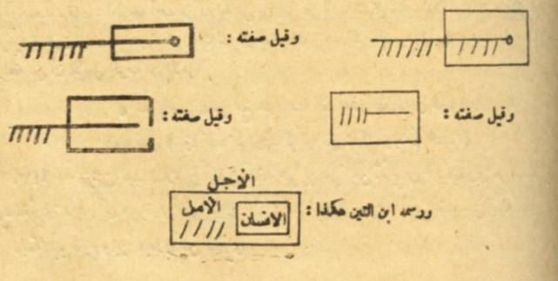
(فتح الباري لابن حجر 11/237)
وأحسبُ أَنَّ في الحديثين دلالة أكيدة على مشروعية استخدام وسائل الإيضاح، ومنها الرسوم التوضيحية في التعليم والموعظة، وأنَّ هذا ينطبق على صورة آلة النطق، ومخارج الحروف، التي أوردها المتأخرون من علماء التجويد في كتبهم، وأكثر منها علماء الأصوات والمؤلفون في علم التجويد في العصر الحديث.
والخلاصة: أن استخدام صورة آلة النطق في تعليم قواعد التلاوة على أي نحو كانت لا يدخل ضمن دائرة النهي، وليس من التصوير المحرَّم ؛ لأنها ليست من الصور المعمولة للتعظيم، وإنما هي موضوعة للتعليم، كما أنها لا تشكل صورة كاملة لما فيه روح، وإنما هي صورة لجزء من الرأس، مما لا يمكن أن يحيا به الإنسان، وأكثر تلك الصور رسوم إيضاحية وليست صوراً طبيعية، ومن ثم فإنها لا تقع ضمن دائرة ما ورد النهي عنه من التصوير.
المبحث الثاني
صورة آلة النطق في التراث الصوتي العربي
ارتبط الدرس الصوتي العربي بأول عمل علمي درس قواعد اللغة العربية، وهو كتاب سيبويه (أبي بشر عمرو بن عثمان ت 180هـ)، فقد جمع أكثر المباحث الصوتية اللغوية العربية، خاصة في باب الإدغام في آخر الكتاب، واعتمد علماء العربية على ما كتبه سيبويه في دراستهم لأصوات اللغة العربية.
وكذلك اعتمد علماء القراءة والتجويد على ما كتبه سيبويه عن الأصوات في الكتاب، سواء في ذلك كتب القراءات، أو كتب علم التجويد بعد ظهورها مستقلة عن كتب القراءات في أول القرن الخامس الهجري، مثل كتاب (الرعاية في تجويد القراءة) لمكي بن أبي طالب القيسي (ت 437هـ) وكتاب (التحديد في الإتقان والتجويد) لأبي عمرو الداني (ت 444هـ).
ويلفت نظر الدارس عدم ظهور صورة لأعضاء آلة النطق في كتب علماء العربية وعلماء القراءة والتجويد الأوائل، فأقدم مصدر ظهرت فيه يرجع إلى أوائل القرن السابع الهجري، ولا يعني ذلك عدم معرفتهم بتلك الأعضاء، فقد ذكر سيبويه الحَلْقَ وأقسامه، والفم، واللسان وأقسامه، والحنك الأعلى (سقف الفم)، والأسنان وأقسامها، والشفتين، والخياشيم (تجويف الأنف)، وهي الأجزاء الرئيسة في آلة النطق⁽⁾، وتابعه على ذلك علماء العربية والتجويد⁽⁾.
ولعل ذلك يرجع إلى أحد السببين الآتيين أو كليهما:
الأول: شعورهم بعدم الحاجة إلى تلك الصورة في بيان مخارج الحروف.
الثاني: تأثرهم بالحكم الشرعي الخاص بحرمة تصوير ما فيه روح، وتحرجهم من الإقدام على ذلك، وإن كانت الصورة مقطوعة عن الجسد.
وبعد مضي السنين وتعمق دراسة علوم العربية والقراءة والتجويد وتشعبها أورد العلماء صورة آلة النطق وعليها مخارج الحروف في كتبهم بياناً لتلك المخارج وتقريباً لها إلى نظر الدارس والمتعلم، وقد وقفت على أربعة مصادر أورد فيها مؤلفوها تلك الصورة، وهي:
- مفتاح العلوم، للسكاكي المتوفى سنة 626هـ().
- كتاب في تجويد القراءة ومخارج الحروف، لابن وثيق الأندلسي المتوفى سنة 654هـ⁽⁾.
=
- الفوائد المسعدية في حل المقدمة الجزرية لعمر بن إبراهيم بن علي المسعدي المتوفى سنة 1017هـ⁽⁾.
- أرجوزة البيان في حكم تجويد القرآن، لمحمد حسين الأصفهاني، وهو مجهول الوفاة، وجاء في آخر الكتاب صورة لآلة النطق⁽⁾.
وللوقوف على طريقة هؤلاء العلماء في بناء صورة آلة النطق، ولاكتشاف خصائص كل صورة، أعرض كل صورة منها ثم أُتبعها بالتحليل، وأستخلص السمات المشتركة بينها بعد ذلك.
أولاً: صورة آلة النطق في كتاب مفتاح العلوم للسكاكي⁽⁾
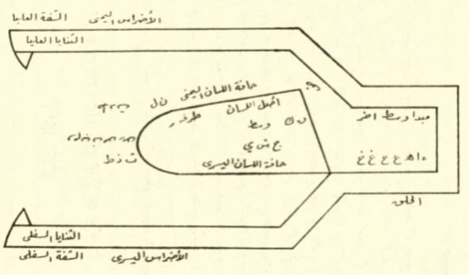

=
يُعَدُّ السكاكيُّ أقدم مَن أورد صورة لمخارج الحروف من علماء العربية والتجويد، في كتابه (مفتاح العلوم) الذي ذكر فيه علوم العربية، وأورد تلك الصورة وهو يتحدث عن مخارج الحروف في باب الصرف في أول الكتاب إذ قال: "ومخارجها عند الأكثر ستة عشر على هذا النهج... ويُتصَوَّرُ ما ذكرناه من الشكل المُصَوَّر".
وتتميز الصورة بما يأتي:
  - تُمثِّلُ الصور مقطعاً عَرْضِيّاً لآلة النطق، وليس جانبياً، شأنها في ذلك شأن الصور الثلاث الأخرى، وهي بهذا تختلف عن أكثر الصور التي توردها الكتب الحديثة في علم التجويد وعلم الأصوات، والتي تمثل مقطعاً جانبياً لآلة النطق، كما سيأتي لاحقاً.
  - لا تتطابق الصورة مع صورة آلة النطق الحقيقية، فهي أقرب إلى الرمزية منها إلى الواقعية، مع أن السكاكي ذكر معظم أعضاء النطق عليها كما هو ظاهر، وأغفل ذكر الخياشيم والحنك.
  - وَزَّعَ السكاكي حروف العربية التسعة والعشرين على الصورة حسب مخارجها، وهي تبدو متوافقة مع ترتيبها المعروف، سوى بعض حروف طرف اللسان، فإنَّ في ترتيبها بعض التداخل.
ولم يتيسر لي الاطلاع على مخطوطات كتاب (مفتاح العلوم) للتأكد من دقة الصورة المنشورة في النسخة المطبوعة.
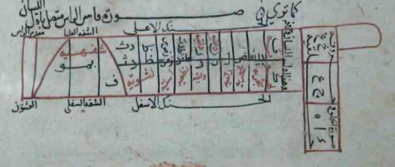
ثانياً: صورة آلة النطق في كتاب في تجويد القراءة لابن وثيق⁽⁾
يُعَدُّ ابن وثيق أول من أورد صورة للمخارج من علماء التجويد، فبعد أن ذكر مخارج الحروف وصفاتها قال: «وهذه صورة الحروف المتقدمة، كما ترى». ووضع فوق الصورة هذا العنوان: «صورة فَأْسِ⁽⁾ الرأس متصل بأول اللسان».
وتتميز هذه الصورة بما يأتي:
- تبدو الصورة أشبه بجدول دُوِّنت عليه أسماء أعضاء آلة النطق، ووُزِّعَتْ عليه حروف العربية، ولكنها مع ذلك تُشَكِّلُ مقطعاً عَرْضِيًّا في الجزء الخاص بمخارج حروف اللسان والشفتين، ومقطعاً جانبياً أو طولياً لمخارج حروف الحلق.
- ذكر ابن وثيق معظم أعضاء النطق، وذكر ما يتصل بها مثل (مقدم الرأس) و(العُثْنُون)⁽⁾، وأغفل ذكر الخياشيم والأسنان، وهو لم يَعُدَّ الجوف ضمن المخارج لأنه يأخذ بمذهب سيبويه الذي لم يذكر الجوف ضمن مخارج حروف العربية.
- قَطَّعَ ابن وثيق الصورة إلى مقاطع، كل مقطع يمثل مخرجاً، ووزَّع عليها حروف العربية التسعة والعشرين، وتبدو بعض الحروف وكأنها قد ذكرت في موضعين، ولا سيما حروف طرف اللسان، وقد يكون ذلك راجعاً إلى عمل الناسخ.
- ألحق ابن وثيق بكل مخرج ألقاب الخليل التي لَقَّب بها الحروف، سوى لقب الجوفية أو الهوائية، وهي ثمانية ألقاب: حَلْقِيَّة، ولَهَوِيَّة، وشَجْرِيَّة، وذَلَقِيَّة، ونِطْعِيَّة، وأَسَلِيَّة، ولِثَويَّة، وشَفَهِيَّة.
- تبدو الصورة التي أوردها ابن وثيق أكثر دقة وتفصيلاً من الصورة التي أوردها السكاكي،لكنها مع ذلك أقرب إلى الرمزية منها إلى الصورة الحقيقية.
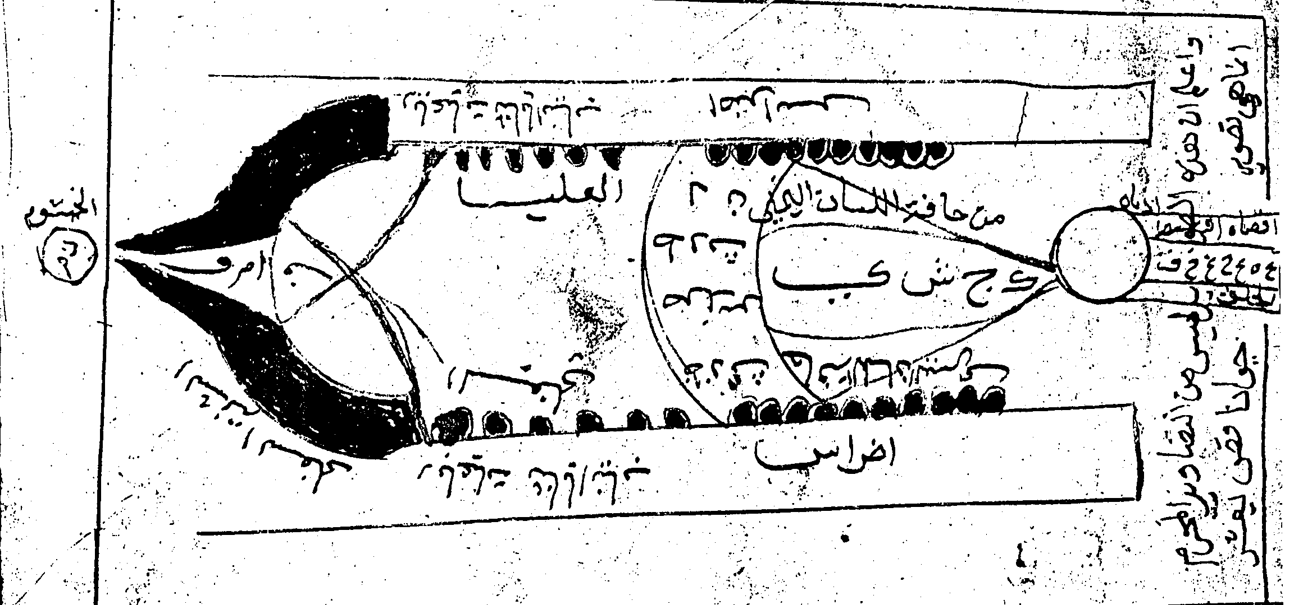
ثالثاً: صورة آلة النطق في كتاب الفوائد المسعدية في حل الجزرية⁽⁾
وَضَحَّ المسعدي هَدَفه من إيراد تصوير الفم، وَبيَّن الحكم الشرعي فيه، حيث قال:«يجب إخلاص الحروف وبيانها وإخراجها من مخارجها المقدَّرة لها على حسب ما تقدَّم، وَلْنُوضِحْ ذلك بتصوير الفم، ووضع كل حرف في مخرجه لينكشف للطالب مراده بذلك، فإن معرفة المخارج من أهم ما يتطلب من القارئ ويتحتم عليه، وهذه صورة الفم المذكور:... واعلم أن هذا التصوير ليس من التصوير المحرَّم؛ لأن التصوير المحرَّم إنما هو تصوير حيوان كامل، أو ناقص يعيش الحيوان مع ذلك النقص، كناقص اليد أو الرجل، بخلاف الذي لا يعيش به كناقص الرأس فلا يحرم، ومنه تصوير الفم المتقدم»⁽⁾.
وتمتاز صورة الفم التي أوردها المسعدي بما يأتي:
    - تُشَكِّلُ الصورة مقطعاً عَرْضِيّاً لآلة النطق، وهي لا تتطابق مع شكلها الحقيقي، لصعوبة إبراز جميع مكوناتها من خلال الصورة العرضية، خاصة الحلق والخيشوم، وقد أثبت المسعدي الخيشوم وجعله في مقدَّم الصورة، وجعـل الحلق في آخرها، لكن الصورة تبدو أكثر طولاً مما يجب.
    - أثبت المسعدي أسماء أعضاء آلة النطق، لكنه أغفل ذكر الحنك الأعلى، ولعل طبيعة المقطع العَرْضِيِّ للصورة منعه من ذلك، كما أنه لم يذكر الجوف، مع أن ابن الجزري جعل الجوف أول المخارج.
    - أثبت المسعدي حروف العربية في مواضعها من آلة النطق موزعة حسب مخارجها، لكن أصوات طرف اللسان جاءت موزعة في عَرْضِ الصورة، وليس في طولها، ولم يتضح لي موقع حرف الضاد في الصورة، مع عدم وضوح بعض حروف الشفتين، وقد يكون ذلك من الناسخ.
    - أثبت المسعدي الأسنان في صفين: علوي وسفلي، وفي كل صف ست عشرة سنّاً، وكَتَبَ على العلوي (العليا)، وعلى السفلي (السفلى)، وأغفل ذكر (الضاحك) وجعله مع الأضراس، ولا تخلو الصورة من اضطراب في هذه الناحية، لصعوبة إظهار مكونات الفك العلوي والفك السفلي في صورة عَرْضِيَّة.
رابعاً: صورة آلة النطق في كتاب أرجوزة البيان للأصفهاني
كتاب (أرجوزة البيان في حكم تجويد القرآن) لمحمد حسين الأصفهاني، ليس منظومة، وإن كان اسمه يشير إلى ذلك، ومؤلفه ليس له ترجمة معروفة، لكنه عاش في القرون المتأخرة على ما يبدو، وهو ينقل في الكتاب عن ابن الجزري المتوفى سنـة 833هـ كثيراً، وعن الشيخ خالـد الأزهري المتوفى سنة (905هـ)، في موضعين⁽⁾.
وردت صورة آلة النطق في آخر مخطوطة مكتبة المتحف العراقي المرقمة (1019)⁽⁾، وجاء قبلها هذه العبارة:«مخارج الحروف في الحلق واللسان والفم في الصحيفة الآتية كما ترى، فافْهَمْ تَرْشَدْ»:
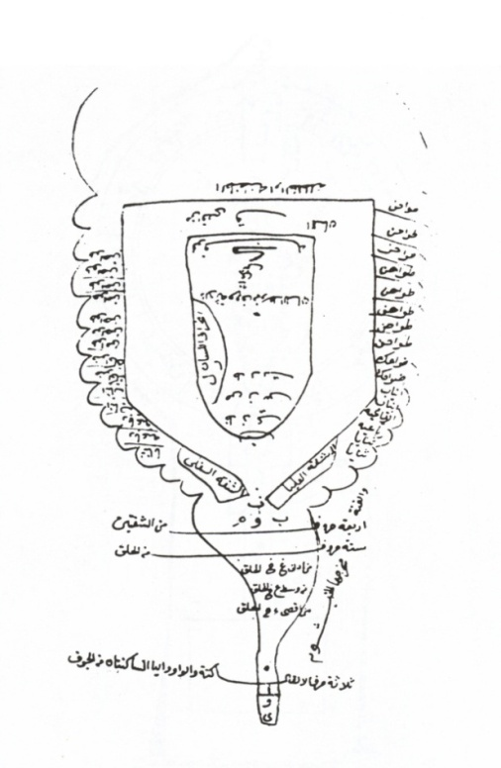
ولعل هذه الصورة أكثر صور مخارج الحروف التي تحدثنا عنها دقة وتفصيلاً، وهي تمتاز بما يأتي:
- تبدو الصورة مُكَوَّنَةً من مقطعين، المقطع الأول للفم واللسان، وهو مقطع عَرْضِيٌّ، و المقطع الثاني للحلق والجوف، وهو مقطع طولي أو جانبي، وأمكن بذلك إظهار جميع أجزاء الحلق والجوف على نحو أكثر وضوحاً.
- ورد في الصورة أسماء أعضاء النطق بشكل تفصيلي، وهي: الجوف، والحلق بأقسامه الثلاثة، واللسان بأقسامه، والشفتان، والأسنان بأسمائها، والخيشوم، وكُتِبَ في الصورة في منطقة أقصى الحلق (الطنطنة أو الطلطلة)⁽⁾.
- ذُكِرَت الحروف في مخارجها بصورة دقيقة، على مذهب من جَعَلَ المخارج سبعة عشر، وهو مذهب المتأخرين من علماء التجويد، من شُرَّاح المقدمة الجزرية وغيرهم.
ويبدو أن الناسخ أخطأ في رسم الثاء مع (ظ ذ)، فجعله ياء، والياء مذكور في مخرجه مرتين، الياء المدية في مخرج الجوف، وغير المدية من وسط اللسان، على مذهب من جعل المخارج سبعة عشر.
ولم يكتفِ راسم الصورة بذكر الحروف في مواضعها من الصورة، بل نص عليها كتابة، فكتب مثلا: أربعة حروف من الشفتين، ستة حروف من الحلق، ثلاثة حروف... من الجوف، والغنة مخرجها الخيشوم ... إلخ، ذكر الراء مع اللام ووصفهما بانحراف اللسان، بناء على ما ذهب إليه بعض علماء العربية والتجويد من وصف الراء بالانحراف أيضاً⁽⁾.
- ذَكَرَ راسم الصورة الأسنان العليا والسفلى بأسمائها، وقد ذكر السفلى كاملة ست عشرة سِنّاً، لكنه ذكر من العليا أربع عشرة، لأنه ذكر سبع طواحن وثنية واحدة.
وتمتاز الصور الأربع التي مَرَّ وصفها بخصائص مشتركة، وهي:
- تتشكل كل صورة منها من مقطع عَرْضِيٍّ، ولا يساعد ذلك على إظهار جميع أعضاء آلة النطق بسهولة، ولعل هؤلاء العلماء الذين أثبتوا هذه الصور لم يلجؤوا إلى المقطع الجانبي أو الطولي ابتعاداً عن ظهور صورة آلة النطق على نحو أكثر مشابهة للصورة الحقيقية للرأس.
ويعتمد أكثر علماء التجويد والأصوات المعاصرين الصورة الجانبية لأعضاء آلة النطق؛ لأنها أكثر وضوحاً من الصورة العَرْضِيَّة، ولأنها لا تدخل في دائرة التصوير المحرَّم، وهي لا تشكل إلا جزءاً من الرأس.
- خلت جميع الصور السابقة من الإشارة إلى الحنجرة، ووردت الإشارة إلى موضعها بعبارة (أقصى الحلق)، التي هي مخرج الهمزة والهاء، والسبب في ذلك هو أن الحنجرة لا تبدو للعيان، ولم يكن أثرها لديهم واضحاً في عملية التصويت، ومن ثم فإن علماء العربية والتجويد المتقدمين لم يذكروها ضمن أعضاء آلة النطق؛ لأن المعلومات الخاصة بتشريح الحنجرة لم تكن في متناول أيديهم، ومن ثم اكتفوا بذكر أقصى الحلق.
- كان تَصَوُّرُ علماء العربية والتجويد الذين أوردوا الصور السابقة لأعضاء آلة النطق صحيحاً في جملته، وكان توزيعهم للحروف على مخارجها صحيحاً أيضاً، ولا يقلل من قيمة عملهم تبنيهم للمقطع العَرْضِيِّ في رسم الصورة، وعدم إشارتهم إلى الحنجرة.
- لا تُعَدُّ هذه الصور صوراً بالمعنى المتبادر لمفهوم الصورة، وإنما هي رسوم توضيحية لمواضع خروج الحروف من الحلق، واللسان، والشفتين.
المبحث الثالث
صورة آلة النطق في كتب علم الأصوات اللغوية الحديثة
ليس من هدف هذا البحث تقصي تطور التأليف في علم الأصوات اللغوية العربية في العصر الحديث، لكن تتبع استخدام صورة آلة النطق في كتب التجويد المعاصرة يحتاج إلى الوقوف على كتب علم الأصوات للوقوف على مدى تأثيرها في كتب علم التجويد من هذه الناحية ؛ لأن المؤلفين في علم التجويد من المحدثين قَلَّدُوا علماء الأصوات على ما يبدو في الاعتماد على المقطع الجانبي لآلة النطق بدلاً من المقطع العَرْضِيِّ، كما نبين في المبحث اللاحق.
وترتبط الدراسات الصوتية العربية الحديثة بالدرس الصوتي الغربي أكثر من ارتباطها بالتراث الصوتي العربي القديم؛ لأن الروَّاد الأوائل من الدارسين العرب في العصر الحديث تخرجوا في الجامعات الغربية، وتأثروا بما درسوه هناك.
ويُعَدُّ كتـاب (الأصوات اللغوية) للدكـتور إبراهــيم أنيس -رحمه الله- أول كتاب عربي حديث في علم أصوات العربية، وصدرت طبعته الأولى سنة 1947م، وتضمن الكتاب صورة رئيسة لآلة النطق، وصورتين للحركات المعيارية، وصورتين لمخرج الذال والظاء⁽⁾.
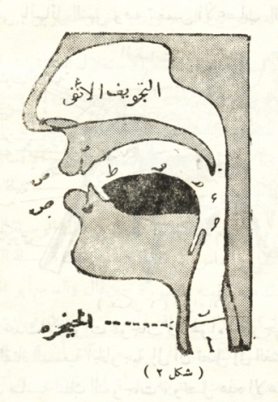
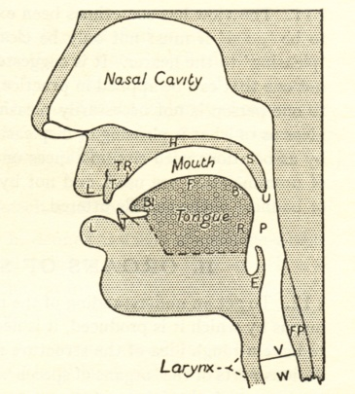
وتبدو الصور التي أوردها الدكتور أنيس لأعضاء آلة النطق مقتبسة من كتاب (تلفظ اللغة الانكليزية) لدانيال جونز، ويتضح ذلك من خلال الموازنة بين الصورتين الآتيتين:⁽⁾
 | من كتاب د.إبراهيم أنيس |  | من كتاب دانيال جونز
وتتميز الصورتان بما يأتي:
- تُكَوِّنُ كل واحدة من الصورتين مقطعاً جانبياً لآلة النطق، على خلاف صور آلة النطق التي وردت في كتب علم التجويد القديمة التي كانت تمثل مقاطع عَرْضِيَّة.
- ظهرت جميع أعضاء آلة النطق في الصورتين، بقدر ما تسمح به الصورة الجانبية، وقد ظهر في الصورة موقع الحنجرة، وتجويف الأنف، وبقية الأعضاء على نحو واضح.
- لم يُعْنَ الدكتور إبراهيم أنيس بتوزيع حروف العربية على أعضاء النطق في الصورة التي أوردها.
- تبدو الصورة أكثر قرباً من الصورة الحقيقية لآلة النطق، لكنها لا تُكَوِّنُ صورة كاملة للرأس، وإنما هي تمثل القسم الذي تظهر فيه أعضاء آلة النطق فقط.
ويبدو أن اعتماد الدكتور إبراهيم أنيس على كتاب دانيال جونز في صورة آلة النطق قد فتح الباب أمام الدارسين العرب للاعتماد على ما أورده دانيال جونز من صور أخرى لمخارج الأصوات، على نحو ما سنبين في المبحث اللاحق إن شاء الله.
وتتابعت المؤلفات في علم أصوات العربية بعد كتاب الدكتور إبراهيم أنيس، واعتنى مؤلفوها بإيراد صورة آلة النطق، مع صور أُخرى تمثل مقاطع من آلة النطق، أو تمثل ظواهر فيزياوية تتعلق بالصوت اللغوي، ونحو ذلك.
ولا يتسع المقام لتتبع جميع تلك المؤلفات، وسوف أكتفي بتتبع صورة آلة النطق في المؤلفات الأولى التي أرست شكل علم أصوات العربية الحديث، وتركت أثرها في المؤلفات اللاحقة، وهي:
- كتاب مناهج البحث في اللغة، للدكتور تمام حسان، الذي صدرت طبعته الأولى سنة 1955م، وتضمن صورة لأعضاء آلة النطق، ليس لها صلة على ما يبدو بصورة آلة النطق عند دانيال جونز، وهي هذه⁽⁾:
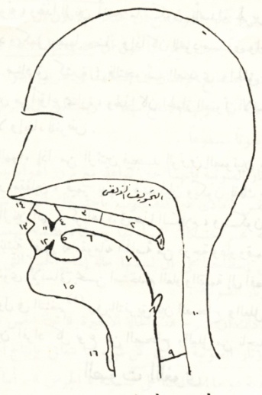
من كتاب مناهج البحث في اللغة
وهي تُكَوِّنُ صورة كاملة للرأس، لكنها تبدو غير متناسقة الأجزاء كما هو ظاهر.
وألحق الدكتور تمام حسان بالكتاب اثنتي عشرة صورة مأخوذة بالأشعةالسينية لآلة النطق لعدد من الأصوات اللغوية، وتبدو مثل هذه الصور محدودة الفائدة في دراسة مخارج الحروف، لكنها تكشف عن مقدار انفتاح الفك العلوي عن الفك السفلي بشكل خاص، عند النطق بالصوت.
- كتاب أصوات اللغة، للدكتور عبد الرحمن أيوب، صدرت طبعته الأولى سنة 1963م، وتضمن صوراً متعددة لتشريح غضاريف الحنجرة وغيرها من أجزاء آلة النطق، لكنه أورد صورة لآلة النطق لها ملامح صورة آلة النطق لدى دانيال جونز⁽⁾.
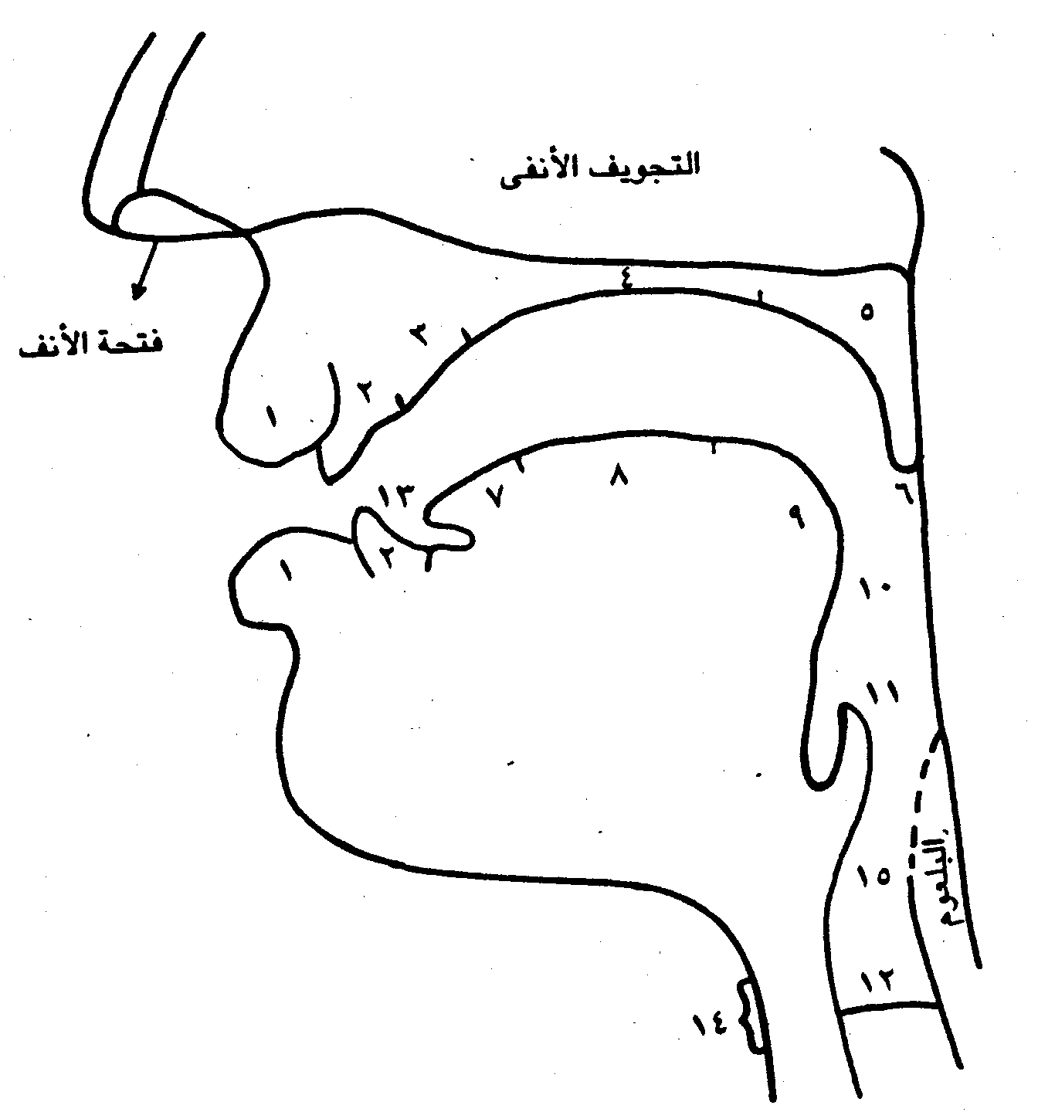
- علم الأصوات، للدكتور كمال بشر، الذي صدر في طبعته الأولى سنة 1969م باسم (علم اللغة العام: القسم الثاني الأصوات)، وصدر في طبعته الأخيرة سنة 2000م، وصورة مخارج آلة النطق هي نفسها في طبعات الكتاب كافة، وهي هذه⁽⁾:
من كتاب علم الأصوات
والراجح أن هذه الصورة منقولة عن أحد كتب علم اللغة الغربية، كما سيتبين من الحديث عن صورة آلة النطق في المصدر الآتي.
- دراسة الصوت اللغوي، للدكتور أحمد مختار عمر، الذي صدرت طبعته سنة 1396هـ = 1976م، وتضمن صورة لآلة النطق، وهي⁽⁾:
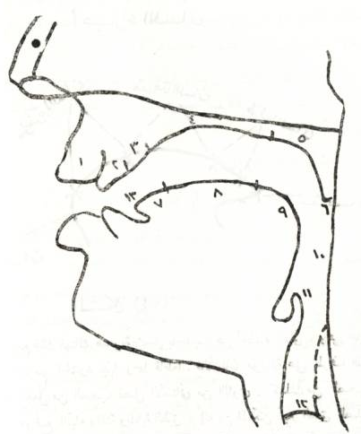
من كتاب دراسة الصوت اللغوي
وصرَّح المؤلف أن الصورة مقتبسة من كتاب (علم اللغة العام) لروبنـز⁽⁾، وهذه الصورة كما ترى هي نفسها التي أوردها الدكتور كمال بشر، ولم يصرح بأخذها من كتاب روبنز، لكن هذا الكتاب هو أحد مصادره التي ذكرها في الطبعات الأولى من كتابه⁽⁾.
وهناك كتب أُخرى في علم أصوات العربية ظهرت بعد الكتب التي ذكرتها، يطول البحث بتتبع ما ورد فيها من صور لآلة النطق، وهي لا تعطي أبعاداً جديدة للموضوع.
وتكاد الصور المعروضة هنا تشترك بالميزات التي ذكرتها عند الحديث عن صورة آلة النطق في كتاب الأصوات اللغوية للدكتور إبراهيم أنيس، ومن ثم فإن إعادة الحديث عن تلك الميزات هنا أمر لا ضرورة له.
الملاحظ على مؤلفي الكتب المذكورة أنهم اكتفوا بصورة واحدة لآلة النطق عليها أسماء الأعضاء، ولم يخصصوا صورة لكل مخرج من مخارج الأصوات.
المبحث الرابع
صورة آلة النطق في كتب علم التجويد المعاصرة
كان استخدام صورة آلة النطق محدوداً في كتب علم التجويد في القرون المتقدمة، كما مرَّ في المبحث الثاني، ولم أجد مَن استخدمها من علماء التجويد في الحقب المتأخرة، وكانت قد ظهرت مؤلفات مهمة في علم التجويد في تلك الفترة، إلى جانب شروح المقدمة، منها كتاب (تحفة الطالبين في تجويد كتاب رب العالمين) للشيخ منصور بن عيسى ابن غازي السَّمَانُودِيِّ (كان حيّاً سنة 1092هـ)⁽⁾، وكتاب (تنبيه الغافلين وإرشاد الجاهلين عما يقع لهم من الخطأ حال تلاوتهم لكتاب الله المبين) لعلـي بن محمد النوري الصفاقسي (ت 1118هـ)⁽⁾، وكتاب (جهد المقل) وشرحه، كلاهما لمحمد المرعشي (ت1150م)⁽⁾، ولم يستخدم أيٌّ من هؤلاء العلماء صورة آلة النطق في كتبهم.
رابعاً: صورة آلة النطق في كتاب أرجوزة البيان للأصفهاني وشَرَحَ الشيخ محمد بن علي بن خلف الحسيني الشهير بالحداد (المتوفى سنة 1357هـ = 1939م)، شيخ المقارئ المصرية في زمانه، منظومة (هداية الصبيان في تجويد القرآن) وسماه (إرشاد الإخوان لهداية الصبيان)، وطُبِعَ سنة 1320هـ⁽⁾.
ولم يستخدم الجريسي صورة آلة النطق في كتابه (نهاية القول المفيد)، وكذلك لم يستخدمها الشيخ الحداد في كتابه (إرشاد الإخوان).
وظهر عدد من المؤلفات في علم التجويد في النصف الثاني من القرن الرابع عشر الهجري، منها كتاب (البرهان في تجويد القرآن) للشيخ محمد الصادق قمحاوي، الذي فرغ من تبييضه سنة 1375هـ⁽⁾، ولم يستخدم فيه صورة آلة النطق.
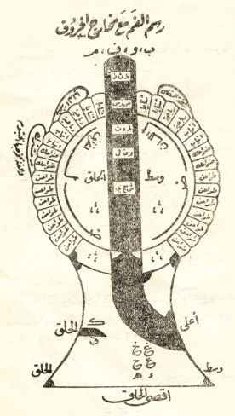
وأول كتاب ظهرت فيه صورة آلة النطق من كتب علم التجويد في العصر الحديث، فيما اطلعت عليه منها: كتاب (فن التجويد) لعزت عبيد الدعاس، الذي كان مدرساً بدار المعلمين بحمص، ولم أقف على طبعته الأولى، لكن الطبعة الخامسة من الكتاب التي صدرت سنة 1385هـ = 1966م، تضمنت الصورة الآتية⁽⁾:
من كتاب فن التجويد
وهذه الصورة تشبه إلى حد كبير صورة كتاب (أرجوزة البيان)، سوى أن اتجاه مقطع الفم في هذه الصورة عكس اتجاهه هناك، مع عدم ذكر مخرج الجوف، كما نقص عدد الأسنان سِنّاً واحدة من كل جانب.
ومع ما تبدو عليه هذه الصورة من التناسق في الرسم، والدقة في توزيع الحروف، إلا أنها تعاني من النواقص التي مرَّ ذكرها في آخر الحديث عن صورة آلة النطق في كتب التجويد القديمة، وفي مقدمتها أن المقطع العَرْضِيَّ للصورة لا يتيح إبراز جميع أعضاء آلة النطق بسهولة.
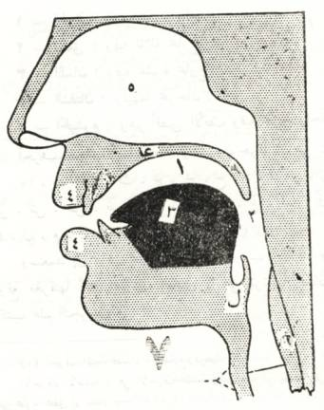
وحصل في كتب التجويد التي صدرت بعد كتاب الدعاس تغيير سريع في استخدام صورة آلة النطق، وبدا ذلك في كتاب (حق التلاوة) لحسني شيخ عثمان، وهو أول كتاب من كتب التجويد يستخدم الصورة الجانبية لآلة النطق، كما أنه أول كتاب يستخدم صورة مستقلة لكل مخرج من مخارج الحروف، وبلغ عدد صور آلة النطق في الكتاب سبعاً وعشرين صورة، في طبعته الثانية الصادرة سنة 1397هـ = 1977م، مع صور أخرى للشفتين في أشكال متعددة وهذه صورة آلة النطق الرئيسة في الكتاب⁽⁾:
من كتاب حق التلاوة
ولا يخفى على القارئ أن هذه الصورة مقتبسة من كتاب دانيال جونز، التي أشرنا إليها من قبل، وكذلك بقية الصور في الكتاب.
وفي آخر طبعات الكتاب التي اطلعتُ عليها والصادرة سنة 1424هـ = 2004م، عزَّز المؤلف الصور التي أوردها في الكتاب عدداً ونوعاً، وأضاف صوراً جديدة لأوضاع الشفتين في أثناء نطق الحركات، كما أورد لوحة تُبَيِّنُ أوضاع الوترين الصوتيين في عملية التصويت⁽⁾.
وصار المؤلفون في علم التجويد يحرصون على الاستعانة بصور آلة النطق في تبيين مخارج الحروف، وإظهار طبيعة الصفات الصوتية، وانتهى ذلك بإخراج لوحة مستقلة لمخارج حروف العربية⁽⁾.
ولا يتسع البحث لتتبع صورة آلة النطق في كل ما صدر من مؤلفاتِ علم التجويد في السنين الأخيرة، لكن يمكن الإشارة إلى اتجاهين في طريقة استخدامها لصورة آلة النطق، وهما:
الاتجاه الأول: أورد مؤلفو عدد من الكتب صورة واحدة لآلة النطق، مُثْبَتاً عليها أسماء الأعضاء، و مُوَزَّعاً عليها أحياناً حروف العربية حسب مخارجها⁽⁾.
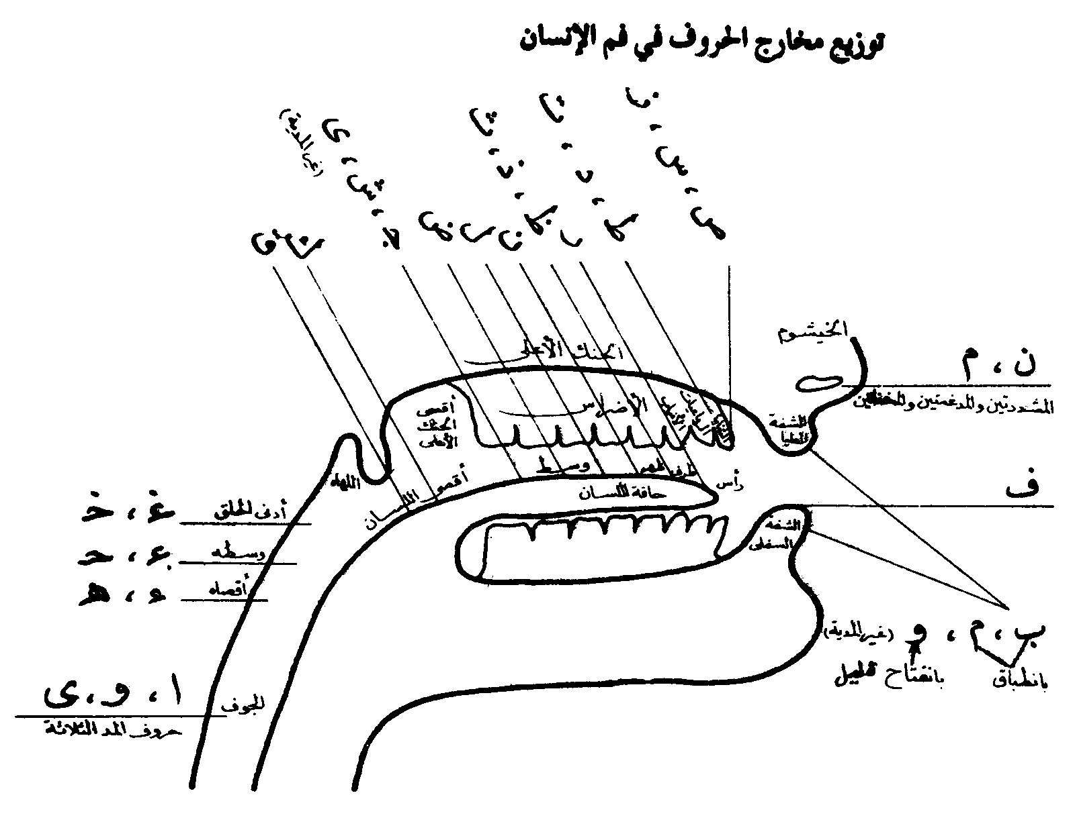
وجميع تلك الصور تمثل مقطعاً جانبياً لآلة النطق، وبعضها مقتبس من صورة آلة النطق لدانيال جونز، وبعضها الآخر يمثل مخططاً جديداً لا يبتعد كثيراً عن تلك الصورة، لكنَّ بعض تلك الصور لا يتوافق مع تفاصيل الصورة الحقيقية لآلة النطق من بعض النواحي، مثل هذه الصورة⁽⁾:
من كتاب الملخص المفيد
الاتجاه الثاني: أورد كثير من المؤلفين في علم التجويد صوراً متعددة تمثل مخارج جميع الحروف، إما على شكل لوحة موحدة، أو صور موزعة، إلى جانب صورة تظهر عليها أسماء آلة النطق، ومن تلك الكتب:
- فن الترتيل وعلومه، للشيخ أحمد الطويل⁽⁾.
- إحكام أحكام تجويد حروف القرآن الكريم، للشيخ أحمد محمد فارس⁽⁾.
- بغية عباد الرحمن لتحقيق تجويـد القرآن، لمحمد بن شحادة الغول⁽⁾.
- المنير في أحكام التجويد، تأليف مجموعة من الباحثين، إصدار جمعية المحافظة على القرآن الكريم⁽⁾.
واعتمد عدد من هؤلاء المؤلفين في صورة آلة النطق على الصورة التي رسمها دانيال جونز، ويظهر ذلك في الكتب الثلاثة الأولى، وحاول بعضهم إخراج صور جديدة، كما في الكتاب الرابع⁽⁾.
وأعدَّ الدكتور أيمن رشدي سويد بمساعدة الدكتور عادل إبراهيم أبو شعر لوحة لمخارج الحروف العربية، تضم ثمانياً وعشرين صورة، بحجمين صغير وكبير⁽⁾.
وتتميز صور المخارج في هذه الكتب بما يأتي:
- الدقة والوضوح في الرسم بشكل عام⁽⁾.
- تخصيص صورة لمخرج كل حرف، إلى جانب صورة آلة النطق التي تظهر عليها أسماء الأعضاء.
- الإشارة في بعض الكتب إلى حالة الوترين الصوتيين في مخرج كل حرف، كما في الصور الواردة في كتاب (المنير).
- استند جميع المؤلفين لهذه الكتب في صناعة صور آلة النطق ومخارج الحروف إلى المقطع الجانبي لآلة النطق الذي تظهر من خلاله أجزاء آلة النطق أكثر مما تظهر مع المقطع العَرْضِيِّ الذي استند إليه مؤلفو كتب التجويد المتقدمون.
والمدقق في صور مخارج الحروف في الكتب المذكورة، وما ورد في لوحة المخارج التي أعدها الدكتور أيمن رشدي سويد، يجد اختلافاً في طريقة تحديد عدد من مخارج الحروف، وهو أمر يشير إلى عدم دقة تنفيذ بعض تلك الصور، كما يظهر ذلك في الجدول الآتي:

موازنة بين صور المخارج في كتب علم التجويد المعاصرة
مخرج  الحرف | الصورة
مخرج  الحرف | لوحة د. أيمن | فن الترتيل | المنير | بغية عباد الرحمن
الزاي | 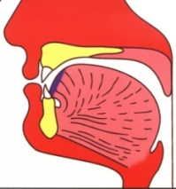 | 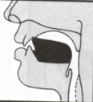 | 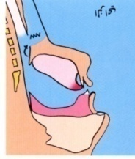 | 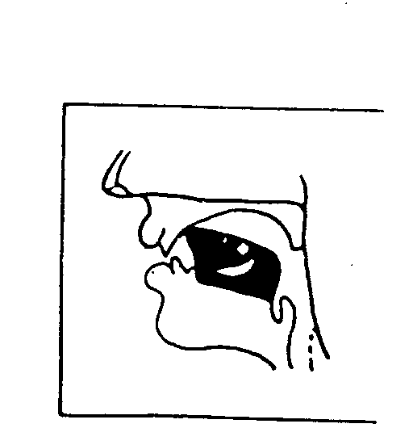
القاف | 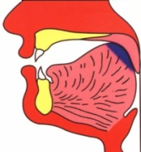 | 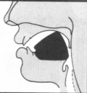 | 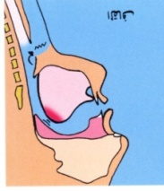 | 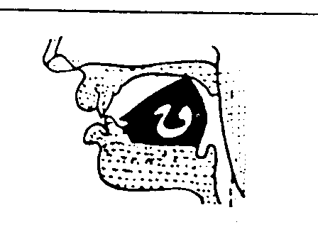
الغين | 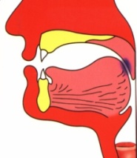 | 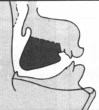 | 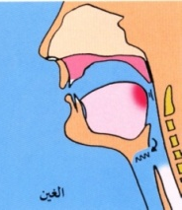 | 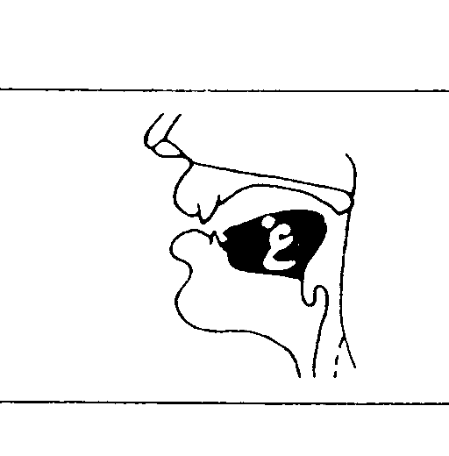
الجيم | 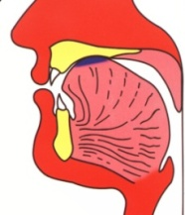 | 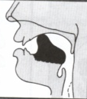 | 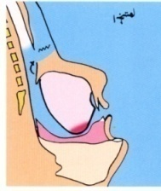 | 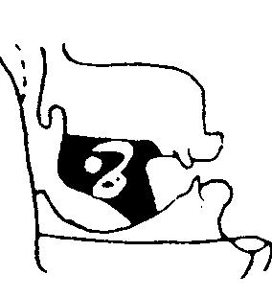

المبحث الخامس
صورة النطق في البرامج الإلكترونية الحديثة
أتاح التقدُّم في برامج الحاسوب استخدام الصور المتحركة لآلة النطق، وإظهار حركة الأعضاء في أثناء النطق بالحروف، وفي ذلك فائدة كبيرة للمتعلم، لكن دقة تلك الصور تعتمد على مدى إدراك القائمين على تلك البرامج للعملية النطقية وقدرتهم على التعبير عنها.
وهناك عدة أشكال لهذه البرامج، وهي تتفاوت من حيث السهولة والتعقيد، كما تتفاوت من حيث الدقة والوضوح، ولا يتسع المقام لتتبع كل ما هو متداول من تلك البرامج لكثرتها وتنوعها، ويحتاج التعامل معها إلى خبرات ومهارات خاصة، وهي جديرة ببحث منفرد ممن يجيد التعامل مع تلك البرامج.
وسوف أقتصر في هذا المبحث على عرض وتحليل ثلاثة منها، وهي تعطي فكرة عن واقع تلك البرامج وما تتيحه من إدراك لطبيعة مخارج الحروف ومهارات في القدرة على التعامل معها في التطبيق والأداء، واثنان منها خاصان بتلاوة القرآن الكريم ومخارج حروف العربية، والثالث خاص بنطق أصوات عدد من اللغات الأوربية، ولا يخلو من فائدة لمتعلم التجويد ؛ لأن المادة الأساسية لجميع اللغات هي الأصوات التي تنتجها آلة النطق التي يمتلكها البشر جميعاً.
البرنامج الأول
بيان المخارج والصفات
أنتجته شركة صخر للحاسبات، وهو البرنامج المصاحب للتلاوة المسجلة للقارئ الشيخ علي الحذيفي، ويتضمن صورة لآلة النطق، بجانبها لوحة بحروف العربية، وأسفل منها لوحة بصفات الحروف، وتتحرك آلة النطق عند الضغط على أي حرف من الحروف لتعطي صورة لمخرج ذلك الحرف مع صوته، ويصاحب ذلك إظهار صفات الحرف أسفل تلك اللوحة، على شكل قائمة مؤشرة، وبجانبها صفات الحرف مجتمعة، مع النص على مخرجه.
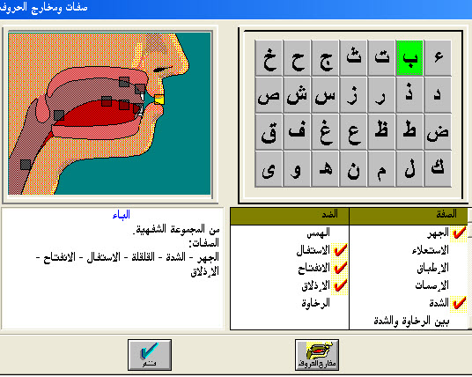
وهذه صورة لتلك اللوحة، في أثناء الضغط على حرف الباء:
صورة المخارج والصفات من إنتاج شركة صخر
ولا شك في فائدة هذه اللوحة لمتعلم التجويد، فإنها تُوَقِّفُهُ على مخرج الحرف وصفاته بالصورة والصوت، لكن الصورة تبدو بحاجة إلى دقة أكبر لتكون قريبة من شكل آلة النطق عند إنتاج الأصوات، إلى جانب أن سرعة حركة الأعضاء عند النطق بالحرف تُفَوِّتُ على المتعلم التأمل في صورة المخرج على مهل، ومن ثم فإن هذا البرنامج بحاجة إلى تطوير لإظهار مخرج الحرف على مراحل، على نحو ما نجد في بعض البرامج الأخرى.
البرنامج الثاني
شرح مخارج الحروف
من إصدارات أكاديمية حُفَّاظ الوَحْيَيْنِ العالمية للتعلم عن بُعْدٍ، سنة 1422هـ = 2001م، والبرنامج يجمع بين لوحة مخارج الحروف للدكتور أيمن رشدي سويد، ونسخة مطورة من البرنامج الذي أنتجته شركة صخر المصاحب لتلاوة الشيخ علي الحذيفي، ويتألف البرنامج من أربع صفحات، على النحو الآتي:
الصفحة الأولى: تعريف بالأكاديمية⁽⁾، وبمصادر البرنامج، واسم المصمم له السيد إيهاب شاكر.
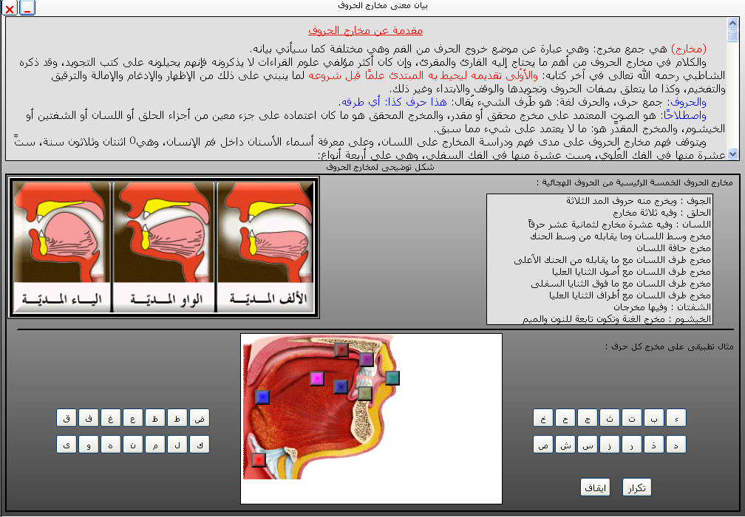
الصفحة الثانية: صفحة بيان مخارج الحروف، وهذه صورة لمحتويات تلك الصفحة:
وتتألف الصفحة من ثلاثة حقول عرضية، كما هو واضح، وهي:
الحقل الأول: مقدمة عن مخارج الحروف، تتضمن تعريف الحرف لغة واصطلاحاً، وعدد الأسنان وأسماءها، ثم تعريف المخرج لغة واصطلاحاً، وذكر المخارج العامة الخمسة: الجوف، والحلق، واللسان، والشفتان، والخيشوم. ثم بين المخارج الخاصة السبعة عشر.
الحقل الثاني: شكل توضيحي لمخارج الحروف، يتضمن قائمة بأسماء المخارج على يمين الصحيفة، وتظهر صورة ثابتة للمخرج على يسارها، وتتغير عند الضغط على أي من المخارج المذكورة لتظهر صورته، وهذه الصورة منقولة من لوحة مخارج حروف العربية التي أعدها الدكتور أيمن رشدي سويد.
الحقل الثالث: مثال تطبيقي على كل مخرج، ويتوسط الحقل صورة لآلة النطق، وتتوزع حروف العربية في حقلين عن يمين الصورة ويسارها، وعند الضغط على أي حرف من الحروف تتحرك أعضاء آلة النطق لتشير إلى مخرج الحرف، مصحوبة بصوت الحرف منطوقاً به ساكناً بعد همزة مفتوحة، هكذا: أَبْ، أَتْ، أَجْ...، وهناك خيار يجعل حركة أعضاء النطق تتكرر عند النطق بالحرف.
والمتأمل في حركة أعضاء النطق عند الضغط على أي من الحروف يلفت نظره عدم التطابق أحياناً بين تلك الحركة ووصف مخرج الحرف، مثل عدم خروج طرف اللسان عند النطق بالظاء، وعدم ارتفاع أقصى اللسان عند النطق بالكاف حتى يلامس سقف الحنك، وعدم انفتاح طريق النفس إلى الخيشوم عند النطق بالميم والنون.
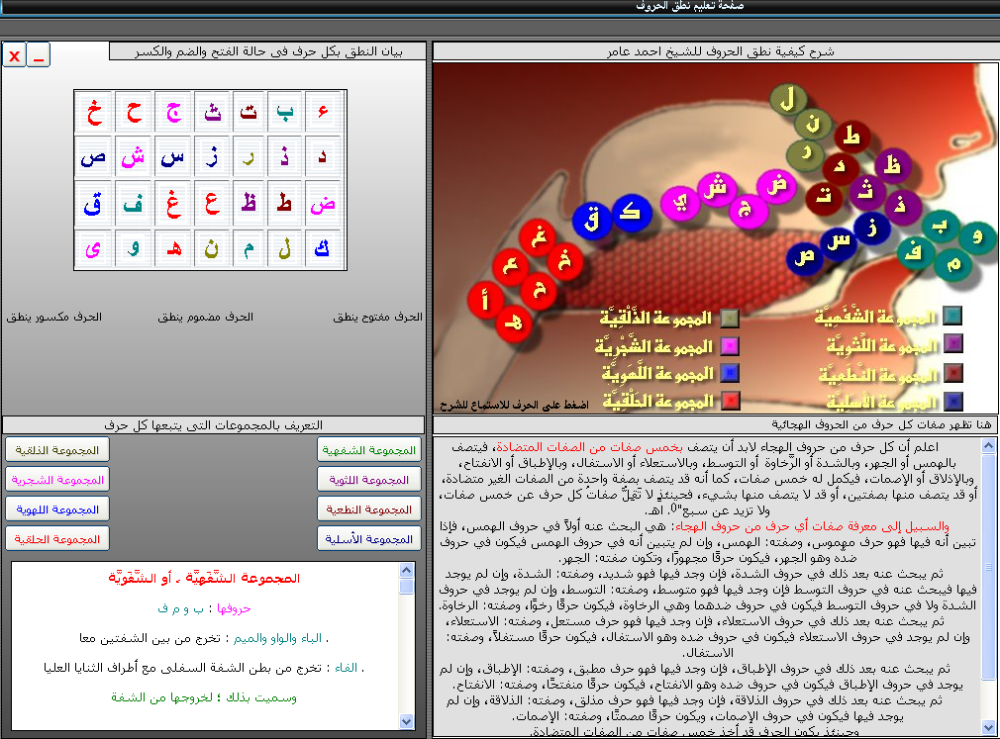
الصفحة الثالثة: صفحة تعليم النطق بالحروف، وهذه صورة لمحتويات تلك الصفحة:
وتتألف هذه الصحيفة من أربعة أقسام، كما ترى، وهي:
القسم الأول: شرح كيفية نطق الحروف للشيخ أحمد عامر، وهو يتألف من صورة لآلة النطق، وعليها حروف العربية، مُمَيَّزَة بالألوان في ثمانية مجموعات، وعند الضغط على أي حرف من الحروف تظهر صفات الحرف مكتوبة في الشريط الكائن أسفل الصورة، مصحوبة بصوت الأستاذ أحمد عامر، وهو يشرح كيفية النطق بالحرف.
القسم الثاني: بيان النطق بكل حرف في حالة الفتح والضم والكسر، وهو يتألف من جدول يضم جميع حروف العربية، وكل حرف مرسوم بلون مجموعة مخرجه التي ينتمي إليها، وعند الضغط على أي من هذه الحروف يظهر مكتوباً أسفل الجدول مع حروف المد الثلاثة، مصحوباً بالنطق باسم الحرف وصوته في الحالات الثلاث.
القسم الثالث: يتضمن بيان صفات الحروف، وفيه تعريف بالصفات السبعة عشر المشهورة في كتب علم التجويد، وهي الصفات العشرة التي لها ضد، ثم الصفات السبعة التي ليس لها ضد، وأُضِيفَ إليها سبع صفات أخرى مما زاده مكي بن أبي طالب في كتابه (الرعاية لتجويد القراءة) على الصفات السبعة عشر المذكورة، ويُلاحَظُ أن تعريف الحرف المجهور والمهموس، والشديد والرخو، انبنى على ما ورد في كتب علم التجويد المتأخرة، ولم يُرَاعَ فيه المفاهيم الصوتية الحديثة.
القسم الرابع: التعريف بالمجموعات التي يتبعها كل حرف، وفيه ذكر لثمانية مجموعات، وهي: الشَّفَوِيَّةُ، واللِّثَوِيَّةُ، والنِّطْعِيَّةُ، والأَسَلِيَّةُ، والذَّلَقِيَّةُ، والشَّجْرِيَّةُ، واللَّهَوِيَّةُ، والْحَلْقِيَّةُ، وهي التي لَقَّبَ بها الخليل بن أحمد الحروف حسب مخارجها.
الصفحة الرابعة: صفحة الاختبار، وهي تتضمن ألعاباً تعليمية تجويدية هادفة، وهذه صورة لتلك الصفحة:

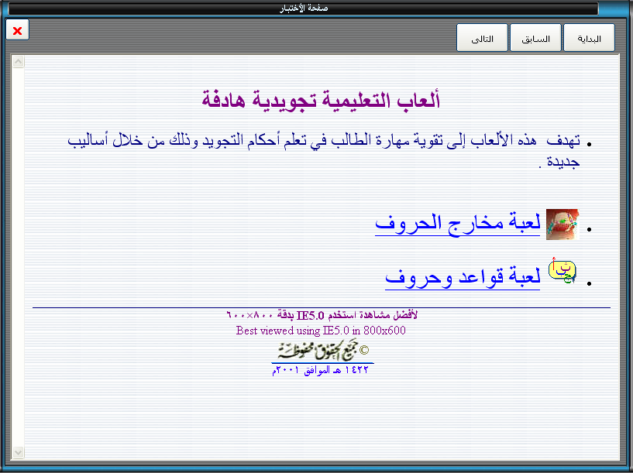

وليس من الضروري هنا ونحن نتحدث عن صورة آلة النطق في هذا البرنامج الدخول في تفاصيل هذه الصفحة.
ولا يخفى على القارئ مدى التطور الذي حصل في هذا البرنامج، وما يحققه من فائدة للمتعلمين، ولديَّ عدد من الملاحظات التي يمكن أن ترتقي به نحو الأفضل، وهي:
- يمكن أن تكون صور مخارج الحروف، ولاسيما المتحركة منها أكثر دقة مما هي في البرنامج.
- يمكن استعمال العربية الفصحى في تعليم النطق بالحروف، بدلاً من العامية المستعملة في البرنامج.
- يمكن الإفادة مما أحرزه علم الصوت الحديث في الكشف عن طبيعة الأصوات اللغوية في تعريف عدد من المصطلحات الصوتية، وبخاصة تعريف الصوت المجهور والمهموس، وتعريف الشديد والرخو.
البرنامج الثالث
أصوات اللغة الإنكليزية
وهو موقع على الشبكة الدولية للمعلومات، خاص بأصوات اللغة الإنكليزية المنطوقة (الأمريكية) والإسبانية والألمانية⁽⁾، ويُقدِّم هذا الموقع صورة بصرية وصوتية لكل صوت من أصوات تلك اللغات، والأصوات فيه مقسمة إلى صامتة (Consonants)، ومُصَوِّتة (Vowels)، وتُقَسَّمُ الأصوات الصامتة إلى مجموعات بحسب موضع النطق (المخرج) وبحسب طريقة النطق (الصفات)، وكذلك الأصوات المصوتة.
وعند فتح نافذة أي مجموعة تظهر رموز أصوات كل مجموعة في صفين: صف المجهورة على اليمين، وصف المهموسة على اليسار، وعند الضغط على أي رمز تظهر على الشاشة ثلاثة خيارات:
الأول: لإظهار صورة صوتية بصرية لنطق الصوت.
والثاني: لإظهار وصف مخرج الصوت خطوة خطوة من خلال عدة صور، واحدة تُظْهِرُ شكل اللسان، وأخرى تُبَيِّنُ حالة اللهاة، وصورة لبيان وضع الشفتين، وأخرى لإيضاح وضع الوترين الصوتيين عند النطق بالصوت.
والثالث: سماع النطق بالصوت من خلال صورة حيَّة لمقطع للفم، مرة والحرف في أول الكلمة، وأُخرى في وسطه، وثالثة في آخر الكلمة.
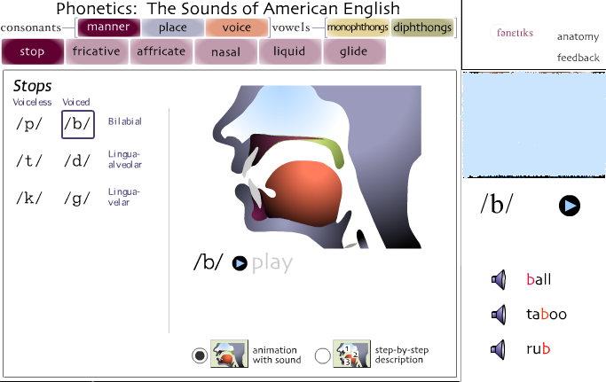
وهذه صورة لصفحة الدخول على الأصوات الانفجارية (الشديدة) في الموقع:
وهذه صور مقتطعة ومرتبة تمثل مراحل وصف مخرج الصوت:
الصوت | نوع الصورة
الصوت | حالة الشفتين | حالة اللسان | حالة اللهاة | حالة الوترين
ب | 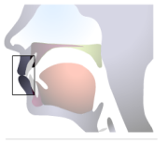 | 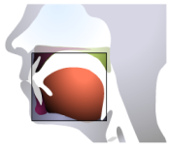 | 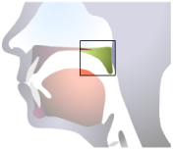 | 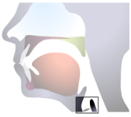
م |  | 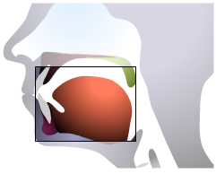 | 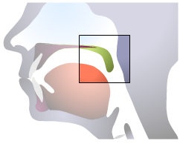 | 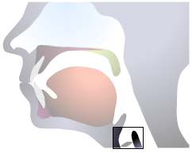
ولا شك في أن هذا البرنامج يبدو أكثر إتقاناً في شكل صور المخارج الثابتة والمتحركة، مما يجعل تصور عملية إنتاج الصوت أكثر وضوحاً في ذهن المتعلم، وأحسب أنه يمكن الإفادة منه في إنتاج برامج جديدة لدراسة مخارج الحروف وصفاتها، وتعليم النطق الصحيح بحروف اللغة العربية، مع الأخذ بنظر الاعتبار ما قد يكون من فوارق في نطق بعض الحروف بين العربية واللغات الأوربية.
خاتمة البحث
- لا يدخل استخدام صورة آلة النطق في تعليم قواعد التلاوة في التصوير المحرَّم شرعاً، ومن ثَمَّ ليس هناك عائق من ناحية الحكم الشرعي في استخدام تلك الصور على أي شكل كانت.
- إن الصورة الجانبية لآلة النطق أولى بالاستخدام من الصورة العَرْضِيَّة؛ لأن الصورة الجانبية يتأتى فيها إظهار معظم أجزاء آلة النطق، ومع ذلك ينبغي الاعتراف لعلماء التجويد المتقدمين بفضل السبق إلى استخدام صورة آلة النطق في دراسة مخارج الحروف.
- اكتفى علماء التجويد المتقدمون الذين استخدموا صورة آلة النطق بصورة واحدة تظهر عليها حروف العربية حسب المخارج، مع كتابة أسماء الأعضاء عليها، وسار على ذلك عدد من المؤلفين المعاصرين، لكن أكثر المؤلفين في علم التجويد من المعاصرين يستخدمون صوراً متعددة لآلة النطق في كتبهم، فيخصصون صورة يُبَيِّنُونَ فيها أسماء أعضاء آلة النطق، ثم يخصصون صورة لكل مخرج من مخارج حروف العربية، وأحسب أن هذا هو المنهج الذي يجب على المؤلفين في علم التجويد الالتزام به؛ لأنه يساعد المتعلم على إدراك موضع كل حرف من آلة النطق، ويبين له الفروق الدقيقة بين مخارج الحروف، مما يؤدي إلى تميزها في السمع.
- لا بد من مراعاة الدقة في صناعة الصور المستخدمة في كتب علم التجويد، حتى تكون أكثر تعبيراً عن الأوضاع الحقيقية لآلة النطق، وحتى تزول الاختلافات التي تظهـر في الصور المستخدمة الآن، مما قد يشوش على المتعلمين.
- على المشتغلين بموضوع تعليم قواعد التلاوة والـتأليف في علم التجويد الاستفادة من البرامج الإلكترونية الحديثة في صناعة الصور المتحركة الخاصة بآلة النطق ومخارج الحروف.
- عرض البحث ثلاثة برامج إلكترونية لتعليم مخارج الحروف وصفاتها، الأول: البرنامج المصاحب لتلاوة الشيخ علي الحذيفي، وهو من إنتاج شركة صخر، والثاني: من إصدارات أكاديمية حفاظ الوحيين العالمية للتعلم عن بُعْدٍ، والثالث: من إنتاج فريق عمل في جامعة إيوا الأمريكية، وهو خاص بأصوات عدد من اللغات الأوربية، وقد أظهر البحث ما في هذه البرامج من صفات إيجابية، وما يمكن أن يسهم في تطويرها.
- إن إنتاج صور دقيقة لآلة النطق تخدم المتعلمين لقواعد التلاوة يحتاج إلى تضافر جهود عدد من الدارسين من اختصاصات متعددة، حتى تكتمل جميع جوانب الصورة على نحو دقيق، ومن أهم الاختصاصات المطلوبة للنهوض بهذا الأمر:
  - متخصص بالقراءة والتجويد.
  - متخصص بعلم الأصوات اللغوية.
  - متخصص بعلم التشريح (الرأس والعنق).
  - متخصص بالأشعة.
  - متخصص ببرامج الحاسوب.
  - متخصص بالرسم.
وآمل في الختام أن أكون قد بَيَّنتُ في هذا البحث أهم النقاط المتعلقة بموضوع استخدام صورة آلة النطق ومخارج الحروف في تعليم قواعد التلاوة، وأرجو أن تسهم نتائج هذا البحث في تحسين استخدام المؤلفين في علم التجويد لصورة آلة النطق.
وصلى الله على سيدنا محمد وعلى آله وصحابته وسلَّم
وآخر دعوانا أن الحمد لله رب العالمين.
مصادر البحث
- إحكام أحكام تجويد حروف القرآن الكريم: الشيخ أحمد محمد فارس، دار الرضوان، حلب 2003م.
- أحكام التصوير في الفقه الإسلامي: محمد بن أحمد علي واصل، ط3، دار طيبة للنشر والتوزيع، الرياض 1427هـ = 2006م.
- أرجوزة البيان في حكم تجويد القرآن: محمد حسين الأصفهاني، مخطوط بمكتبة المتحف العراقي، بغداد، الرقم (1019).
- إرشاد الإخوان لهداية الصبيان: الشيخ محمد الحداد بن علي بن خلف الحسيني، المطبعة الميمنية بمصر 1320هـ.
- الأسماء والصفات: الحافظ أحمد بن الحسين البيهقي، دار الكتب العلمية، بيروت 1422هـ = 2001م.
- أصوات اللغة: الدكتور عبد الرحمن أيوب، ط1، مطبعة دار التأليف، القاهرة 1963م.
- الأصوات اللغوية: الدكتور إبراهيم أنيس، ط4، مكتبة الأنجلو المصرية، القاهرة 1971م.
- أصول تدريس التجويد: حسني شيخ عثمان، ط1، دار طيبة الخضراء، مكة المكرمة 1426هـ = 2005م.
- الأعلام: خير الدين الزركلي، ط5، دار العلم للملايين، بيروت1980م.
- البرهان في تجويد القرآن: الشيخ محمد الصادق قمحاوي، مكتبة نجمة الحسين، القاهرة 1375هـ.
- بغية عباد الرحمن لتحقيق تجويد القرآن: محمد بن شحادة الغول، ط9، دار ابن القيم: الرياض، ودار ابن عفان: القاهرة 2004م = 1425هـ.
- التحديد في الإتقان والتجويد: أبو عمرو عثمان بن سعيد الداني، تحقيق غانم قدوري الحمد، دار عمار، عمان 1420هـ = 1999م.
- تحفة الطالبين في تجويد كتاب رب العالمين: الشيخ منصور بن عيسى بن غازي السمانودي، تحقيق غانم قدوري الحمد، دار عمار، عمان 1429هـ = 2008م.
- الجامع لأحكام القرآن: أبو عبد الله محمد بن أحمد القرطبي، دار الشعب القاهرة (د. ت).
- جهد المقل: محمد بن أبي بكر المرعشي، الشهير بساجقلي زاده، تحقيق د. سالم قدوري الحمد، دار عمار، عمان، 1422هـ = 2001م.
- حجة الله البالغة: شاه ولي الله الدهلوي (أحمد بن عبد الرحيم)، دار المعرفة، بيروت (د. ت).
- حق التلاوة: حسني شيخ عثمان، جهينة للنشر والتوزيع، عمان 1424هـ = 2004م.
- دراسة الصوت اللغوي: الدكتور أحمد مختار عمر، ط1، عالم الكتب 1396هـ = 1976م.
- دروس في علم أصوات العربية: جان كانتينو، ترجمة صالح القرمادي، تونس 1966م.
- الرائد في تجويد القرآن: محمد سالم محيسن، مكتبة القاهرة 1395هـ = 1975م.
- سر صناعة الإعراب: أبو الفتح عثمان بن جني، ط1، تحقيق مصطفى السقا وآخرين، مصطفى البابي الحلبي بمصر 1374هـ = 1954م.
- سنن البيهقي الكبرى: أبو بكر أحمد بن الحسين البيهقي، تحقيق محمد عبدالقادر عطا، مكتبة دار الباز، مكة المكرمة 1414هـ = 1994م.
- سنن الترمذي (المسمى جامع الترمذي): أبو عيسى محمد بن عيسى الترمذي، بيت الأفكار الدولية (د. ت).
- سنن الدارمي: أبو محمد عبد الله بن عبد الرحمن الدارمي، دار إحياء السنة النبوية، بيروت (د. ت).
- سنن ابن ماجه: أبو عبد الله محمد بن يزيد بن ماجه، بيت الأفكار الدولية 1999م.
- شرح صحيح مسلم: يحيى بن شرف النووي، المطبعة المصرية ومكتبتها، القاهرة.
- شرح المقدمة الجزرية: غانم قدوري الحمد، ط1، مركز الدراسات والمعلومات القرآنية، بمعهد الإمام الشاطبي، جدة 1429هـ = 2008م.
- صحيح البخاري: أبو عبد الله محمد بن إسماعيل البخاري، بيت الأفكار الدولية، الرياض 1419هـ = 1998م.
- صحيح ابن حِبَّان: أبو حاتم محمد بن حِبَّان، بيت الأفكار الدولية 2004م.
- صحيح مسلم: أبو الحسين مسلم بن الحجاج القشيري، بيت الأفكار الدولية، 1419هـ = 1998م.
- علم الأصوات: الدكتور كمال بشر، دار غريب، القاهرة 2000م.
- علم التجويد (أحكام نظرية... وملاحظات عملية تطبيقية): الدكتور يحيى عبد الرزاق الغوثاني، دار نور المكتبات، جدة 1417هـ = 1996م.
- علم اللغة العام (القسم الثاني: الأصوات): الدكتور كمال محمد بشر، ط2، دار المعارف بمصر 1971م.
- غاية النهاية في طبقات القراء: أبو الخير محمد بن محمد بن محمد الجزري، تحقيق برجستراسر، مكتبة الخانجي، القاهرة 1932م.
- فتح الباري بشرح صحيح البخاري: أحمد بن علي بن حجر العسقلاني، المطبعة السلفية، القاهرة 1380هـ.
- فن التجويد: عزت عبيد الدعاس، ط5، المكتبة الأموية بدمشق 1385هـ = 1966م.
- فن الترتيل وعلومه: الشيخ أحمد بن أحمد بن محمد الطويل، ط1، مجمع الملك فهد لطباعة المصحف الشريف، المدينة المنورة 1420هـ = 1999م.
- الفهرس الشامل للتراث العربي الإسلامي المخطوط (مخطوطات التجويد): مؤسسة آل البيت، ط2، عمان 1994م.
- الفوائد المسعدية في حل الجزرية: عمر بن إبراهيم المسعدي، تحقيق جمال السيد رفاعي، مكتبة أولاد الشيخ للتراث، القاهرة 2005م. ومخطوطة الظاهرية، رقم (8335).
- قرص محمل بتلاوة القرآن بصوت الشيخ علي الحذيفي: إنتاج شركة صخر.
- الكتاب: أبو بشر عمرو بن عثمان، الملقب سيبويه، تحقيق عبدالسلام محمد هارون، القاهرة.
- كتاب في تجويد القراءة ومخارج الحروف: إبراهيم بن محمد بن عبدالرحمن الأندلسي، مخطوط في مكتبة أيا صوفيا باستانبول برقم(39/7).
- لسان العرب، محمد بن مكرم بن منظور، طبعة بولاق.
- مخارج حروف العربية (لوحة): د. أيمن رشدي سويد، ومساعدة د. عادل إبراهيم أبو شعر، توزيع دار الغوثاني، دمشق (د.ت).
- المستدرك على الصحيحين: أبو عبد الله محمد بن عبد الله الحاكم، ط1، تحقيق مصطفى عبد القادر عطا، دار الكتب العلمية، بيروت 1411هـ = 1990م.
- مسند أحمد بن حنبل: الإمام أبو عبد الله أحمد بن حنبل، بيت الأفكار الدولية، بيروت 2004م.
- المعجم العربي الأساسي: تأليف جماعة، بتكليف من المنظمة العربية للتربية والثقافة والعلوم، لاروس 1989م
- معجم المؤلفين: عمر رضا كحالة، دمشق 1957م.
- معرفة القراء الكبار على الطبقات والأعصار: محمد بن أحمد بن عثمان الذهبي، تحقيق طيار آلتي قولاج، مركز البحوث الإسلامية، استانبول 1416هـ = 1995م.
- المغني في فقه الإمام أحمد بن حنبل الشيباني: عبد الله بن أحمد بن قدامة المقدسي، دار الفكر، بيروت 1405هـ.
- مفتاح العلوم: يوسف بن أبي بكر السكاكي، ط1، ضبطه نعيم زرزور، دار الكتب العلمية، بيروت 1403هـ = 1983م.
- المفيد في شرح عمدة المجيد: الحسن بن قاسم المرادي، المعروف بابن أم قاسم، تحقيق الدكتور علي حسين البواب، مكتبة المنار، الزرقاء 1407هـ =1987م.
- الملخص المفيد في علم التجويد: محمد أحمد معبد، دار السلام.
- مناهج البحث في اللغة: د. تمام حسان، ط2، دار الثقافة، الدار البيضاء 1394هـ = 1974م.
- المنير في أحكام التجويد: د. أحمد خالد شكري وزملاؤه، ط5، جمعية المحافظة على القرآن الكريم، عمان 1425هـ = 2004م.
- الموضح في التجويد: عبد الوهاب بن محمد القرطبي، تحقيق غانم قدوري الحمد، دار عمار، عمان 1421هـ = 2000م.
- نهاية القول المفيد في علم تجويد القرآن المجيد: محمد مكي نصر الجريسي، ط3، مكتبة الآداب، القاهرة 1428هـ = 2007م.
- هداية القاري إلى تجويد كلام الباري: الشيخ عبدالفتاح السيد عجمي المرصفي، دار الفجر الإسلامية، المدينة المنورة 1426هـ = 2005م.
- الواضح في أحكام التجويد: د. محمد عصام مفلح القضاة، ط3، دار النفائس، عمان 1418هـ = 1998م.
المصادر الأجنبية
- The pronunciation of English: Daniel Jones, Cambridge university press, 1973.
- Phonetics: The sounds of American English
عنوان الموقع على الشبكة الدولية:
http://www.uiowa.edu/~acadtech/phonetics
فهرس الموضوعات
الموضوع | الصفحة
مقدمة | 1
المبحث الأول: الحكم الشرعي في التصوير وفي استخدام صورة آلة النطق ومخارج الحروف | 4
المبحث الثاني: صورة آلة النطق في التراث الصوتي العربي | 16
المبحث الثالث: صورة آلة النطق في كتب علم الأصوات اللغوية الحديثة | 28
المبحث الرابع: صورة آلة النطق في كتب علم التجويد المعاصرة | 35
المبحث الخامس: صورة النطق في البرامج الإلكترونية الحديثة | 43
خاتمة البحث | 54
مصادر البحث | 57

(?) أتوجه بالشكر إلى الإخوة الذين قدموا لي المساعدة في بعض جوانب إعداد هذا البحث، وهم: - الأستاذ إحسان قاسم الصالحي، الباحث العراقي المقيم في إستانبول، الذي زودني بمخطوطة كتاب (تجويد القراءة ومخارج الحروف) لابن وثيق، المحفوظة في مكتبة أيا صوفيا. - الدكتور عادل محمد عبد الرحمن الشنداح، الأستاذ في جامعة بغداد، الذي زودني بصورة مخارج الحروف في مخطوطة كتاب الفوائد المسعدية، المحفوظة في مكتبة الأسد في دمشق. - الأستاذ عمار محمد الخطيب، الباحث في القراءات والصوتيات، والمقيم في كندا، الذي أرشدني إلى موقع الصوتيات التابع لجامعة ايوا الأمريكية، وزودني ببرنامج أكاديمية حفّاظ الوحيين. - الأستاذ ضيف الله العامري، الطالب في مرحلة الماجستير في قسم القراءات، بالجامعة الإسلامية في المدينة المنورة، الذي زودني بنسخة من كتاب (أحكام التصوير في الفقه الإسلامي). - الأستاذ معن محمد عبيد، المدرس في قسم الترجمة في كلية الآداب بجامعة تكريت، الذي ساعدني في ترجمة ملخص البحث إلى اللغة الإنكليزية، كما ترجم لي صفحة الدخول إلى موقع الصوتيات التابع لجامعة ايوا. جزاهم الله تعالى كل خير.
(?) ينظر: لسان العرب لابن منظور 6/143 (صور)، والمعجم الوجيز، إصدار مجمع اللغة العربية بالقاهرة، ص373.
(?) لسان العرب لابن منظور 6/143 (صور)، وينظر: البيهقي: كتاب الأسماء والصفات ص 44.
(?) قال القرطبي وهو يفسر قوله تعالى: ﮋﯢ ﯣ ﯤ ﯥ ﯦ ﯧﮊ [سبأ: ١٣]: «المسألة الثالثة: حكى مكي في (الهداية) له: أنَّ فرقة تُجَوِّزُ التصوير وتحتج بهذه الآية، قال ابن عطية: وذلك خطأ، وما أحفظ عن أحد من أئمة العلم مَن يُجَوِّزُهُ، قلت: ما حكاه مكي ذكره النحاس قبله، قال النحاس: قال قوم: عَمَلُ الصور جائز لهذه الآية، ولِمَا أخبر الله -عز وجل- عن المسيح، وقال قوم: قد صح النهي عن النبي -ﷺ- عنها والتوعد لمن عملها أو اتخذها، فنسخ الله عز وجل بهذا ما كان مباحاً قبله».(الجامع لأحكام القرآن ج14/ص272).
(?) صحيح البخاري ص1154، رقم الحديث 5949.
(?) صحيح مسلم ص872، رقم الحديث 2106.
(?) صحيح البخاري ص1155، رقم الحديث 5950، وصحيح مسلم ص875 رقم الحديث 2109.
(?) صحيح البخاري ص1155، رقم الحديث 5954، والقِرَام: الرقيقُ السترِ، والسَّهْوَةُ: شبيهة بالرف أو الطاق (ينظر: شرح صحيح مسلم للنووي 14/88).
(?) صحيح البخاري ص1155 رقم الحديث 5957، وصحيح مسلم ص875 رقم الحديث 2107.
(?) صحيح مسلم ص876 رقم الحديث 2110، وللحديث رواية أخرى عند مسلم، وعند البخاري (ينظر صحيح البخاري ص 1156 رقم الحديث 63).
(?) شرح صحيح مسلم للنووي 14/81-82.
(?) فتح الباري 10/384.
(?) حجة الله البالغة 2/192.
(?) سنن البيهقي الكبرى 7/270، رقم الحديث 14357.
(?) المغني 7/216.
(?) أُعِدَّتْ في قسم الفقه بكلية الشريعة في جامعة الإمام محمد بن سعود الإسلامية بالرياض عام 1417هـ، واطلعت على الطبعة الثالثة منها التي نشرتها دار طيبة للنشر والتوزيع بالرياض 1427هـ = 2006م، وتقع في (755 صفحة).
(?) ذكر الأستاذ محمد واصل في قائمة مصادره (ص701) عدة كتب في الموضوع ذاته، منها: 1. أحكام التصوير في الفقه الإسلامي للشيخ عبد الرحمن عبد الخالق. 2. أحكام التصوير في الفقه الإسلامي للشيخ محمد الحبش. 3. حكم التصوير في الإسلام للأمين الحاج محمد أحمد.
(?) أحكام في الفقه الإسلامي ص668-671.
(?) التصوير المسطح: هو التصوير الذي ليس له ظل.
(?) التصوير الإشعاعي: تصوير الأعضاء الباطنة بواسطة الأشعة السينية (ينظر: المعجم العربي الأساسي ص756).
(?) ينظر: أحكام التصوير في الفقه الإسلامي لأحمد واصل ص136.
(?) الفوائد المسعدية ص41.
(?) صحيح البخاري ص1233، رقم الحديث 6417، وينظر: سنن الترمذي ص401 رقم الحديث 2454، وسنن الدارمي 2/304، وسنن ابن ماجه ص456 رقم الحديث 4231.
(?) صحيح البخاري ص1233، رقم الحديث 6418، وينظر: سنن ابن ماجه ص456، رقم الحديث 4232.
(?) مسند أحمد بن حنبل ص326 رقم الحديث 4142، وص 437 رقم الحديث 4437، وابن حبان في صحيحه ص43-44 رقم الحديث 6و7، وأخرجه الدارمي في سننه 1/67، والحاكم في المستدرك 2/261 رقم الحديث 1/293 وصححه.
(?) ينظر: الكتاب 4/433-434.
(?) ينظر: سر صناعة الإعراب لابن جني 1/52، والتحديد للداني ص102.
(?) يوسف بن أبي بكر بن محمد السكاكي الخوارزمي، عالم بالنحو والتصريف وعلوم البلاغة، من أشهر مؤلفاته (مفتاح العلوم)، توفي بخوارزم سنة 626هـ (ينظر: معجم المؤلفين لعمر رضا كحالة 13/282، والأعلام لخير الدين الزركلي 8/222).
(?) إبراهيم بن محمد بن عبد الرحمن، أبو إسحاق، وقيل: أبو القاسم، الأندلسي الإشبيلي، إمام مشهور مجوِّد محقق، ولد بإشبيلية سنة 567هـ ورحل إلى المشرق، فأقرأ في الموصل والشام ومصر، وتوفي في الإسكندرية سنة 654هـ، له رسالة في رسم المصحف، ورسالة في تجويد القراءة ومخارج الحروف (ينظر: معرفة القراء للذهبي 3/1301، وغاية النهاية لابن الجزري 1/24-25).
(?) عمر بن إبراهيم بن علي المسعدي (أو السعدي) مقرئ حموي الأصل، دمشقي المولد والوفاة، له شرح المقدمة الجزرية المسمى (الفوائد المسعدية)، توفى سنة 1017هـ (ينظر: الأعلام لخير الدين الزركلي 5/39).
(?) لم أقف على ترجمة لمحمد حسين الأصفهاني، وهو متأخر ينقل في كتابه عن الشيخ خالد الأزهري المتوفى سنة 905هـ، وبعض مخطوطات كتابه (أرجوزة البيان) نُسِخَتْ سنة 1232هـ (ينظر: الفهرس الشامل للتراث العربي الإسلامي المخطوط (مخطوطات التجويد) ص26).
(?) مفتاح العلوم ص13.
(?) كتاب في تجويد القراءة ومخارج الحروف لابن وثيق ورقة 87ظ، مخطوط في مكتبة أيا صوفيا في استانبول بتركيا، علماً أن الكتاب صدر في طبعتين محققتين: الأولى بتحقيق الدكتور أبو السعود أحمد الفخراني، مطبعة الأمانة، القاهرة 1411هـ = 1990م، والثانية بتحقيق الدكتور غانم قدوري الحمد، مجلة الحكمة، العدد (30) المدينة المنورة، جمادى الآخرة 1429هـ، وأعاد نشره ضمن كتاب: ثلاث رسائل في علم التجويد، دار عمار، عمان1430هـ = 2009م. واعتمدت على النسخة المخطوطة في نقل صورة مخارج الحروف للمحافظة على نص الصورة كما ورد في المخطوطة، ويلاحظ أن الدكتور الفخراني أعاد في تحقيقه للكتاب إخراج الصورة على نحو أكثر تنسيقاً من الأصل.
(?) فَأْسُ الرأس: "طَرَفُ مُؤْخِرِهِ المشرفِ على القَفَا". (لسان العرب 7/38 فأس).
(?) العُثْنُون من اللحية: ما نبت على الذقن وتحته (ينظر: لسان العرب 17/148 عثن).
(?) لم يدرج ناشر الكتاب صورة مخارج الحروف، وذكر في الحاشية (ص41) أنها موجودة في أكثر نسخ الكتاب الخطية، وقد تيسر لي الحصول على الصورة من مخطوطة الظاهرية رقم (8335) بمساعدة الأخ الدكتور عادل محمد عبد الرحمن الشنداح الأستاذ بجامعة بغداد، جزاه الله تعالى خيراً (ينظر: الفهرس الشامل للتراث العربي الإسلامي المخطوط (مخطوطات التجويد) ص134).
(?) الفوائد المسعدية ص41.
(?) أرجوزة البيان 22و، 22ط.
(?) ينظر عن مخطوطات الكتاب: الفهرس الشامل للتراث العربي الإسلامي المخطوط (مخطوطات التجويد) ص26.
(?) معنى الطَّنْطَنَة: صـوت الطُّنبور، أو كثرة الكلام والتصويت به. ينظر: لسان العرب لابن منظور 17/139 (طنن)، أما الطلطلة فقد جاء في لسان العرب (13/433-434) (طلل): « والطُّلَطِلَةُ والطُّلاطِلَةُ: كلتاهما الداهية... والطُّلاطِلَةُ: لحمة في الحلق، قال الأصمعي: الطُّلاطِلَةُ هي اللحمة السائلة على طرفِ المُسْتَرَطِ، ويُقال: وقعت طُلاطِلَتُهُ، يعني لَهاَتَهُ إذا سقطت». فالصواب إذن في هذه اللفظة الطُّلَطِلَةُ أو الطُّلاطِلَة، وليس الطنطنة، اللهم إلا أن يكون ذلك على الإبدال، أي إبدال اللام نوناً، والطُّلاطِلةُ: اللهاة.
(?) وصف بعض علماء التجويد الراء بأنه صوت منحرف كاللام، وهو مذهب الكوفيين ومكي، ورجحه ابن الجزري، والمنحرف عند سيبويه والبصريين صوت واحد هو اللام (ينظر: التحديد للداني ص108، والموضح للقرطبي ص92، والمفيد للسخاوي ص 50، وشرح المقدمة الجزرية لغانم قدوري الحمد ص313).
(?) ينظر: الأصوات اللغوية لإبراهيم أنيس ص16 و34 و47.
(?) ينظر: الأصوات اللغوية لإبراهيم أنيس ص16، وكتاب دانيال جونز ص6: The pronunciation of English، Daniel Jones، P.6
(?) ينظر: مناهج البحث في اللغة ص64.
(?) ينظر: أصوات اللغة ص84.
(?) ينظر: علم الأصوات ص133، وعلم اللغة العام (القسم الثاني: الأصوات) ص82.
(?) دراسة الصوت اللغوي ص88.
(1) General Linguistics، G. B 1966 : Robins، R. H.
(?) ينظر: علم اللغة العام (القسم الثاني: الأصوات) ص261.
(?) طُبِعَ بمؤسسة قرطبة بالقاهرة سنة 1428هـ، وطُبِعَ بدار عمار في عمان بتحقيقي سنة 1429هـ = 2008م.
(?) مطبوع في مكتبة الثقافة الدينية في القاهرة سنة 1986م.
(?) طُبِعَ (جهد المقل) بدار عمار بتحقيق أخي الدكتور سالم قدوري الحمد 1422هـ = 2001م، وطُبِعَ مع بيان جهد المقل بمؤسسة قرطبة بالقاهرة 2004م.
(?) ينظر: إرشاد الإخوان ص99.
(?) ينظر: البرهان ص55.
(?) فن التجويد ص41.
(?) حق التلاوة ص115.
(?) حق التلاوة (طبعة 2004) ص405. وكذلك فعل الأستاذ حسني شيخ عثمان في كتابه الآخر (أصول تدريس التجويد) في طبعته الأولى الصادرة سنة 1426هـ = 2005م، فقد نقل فيه معظم الصور التي أوردها في كتابه (حق التلاوة).
(?) لم يورد الأستاذ محمد سالم محيسن في كتابه (الرائد في التجويد) أي صورة لأعضاء آلة النطق، في الطبعة الأولى الصادرة سنة 1395هـ = 1975م. وكذلك لم يستخدم الشيخ عبد الفتاح السيد عجمي المرصفي صورة آلة النطق في كتابه (هداية القاري إلى تجويد كلام الباري) في الطبعة التي اطلعت عليها، والصادرة سنة 1426هـ = 2005م.
(?) ينظر: الملخص المفيد في علم التجويد لمحمد أحمد معبد ص77، وعلم التجويد: أحكام نظرية، وملاحظات عملية تطبيقية ص56 للدكتور يحيى عبد الرزاق الغوثاني، والواضح في أحكام التجويد للدكتور محمد عصام مفلح القضاة ص28.
(?) ينظر: الملخص المفيد في علم التجويد لمحمد أحمد معبد ص77، وبغية عباد الرحمن لمحمد بن شحادة الغول ص144.
(?) ينظر:فن الترتيل وعلومه 2/557-558.
(?) ينظر: إحكام أحكام تجويد حروف القرآن الكريم ص73-90.
(?) ينظر: بغية عباد الرحمن ص148-159.
(?) ينظر: المنير ص113-120.
(?) وردت ملاحظة في الكتاب تشير إلى أن رسم صور آلة النطق في الكتاب من تنفيذ (نداء زقوق) مدرسة التلاوة في الجامعة الأردنية (ينظر: المنير ص113).
(?) توزيع دار الغوثاني للدراسات القرآنية، دمشق (د.ت).
(?) بدت صور المخارج في كتاب (إحكام أحكام تجويد حروف القرآن الكريم) للشيخ أحمد محمد فارس صغيرة بحيث اختفت بعض معالم الصورة فيها.
(?) عنوان موقع حفاظ الوحيين على الشبكة الدولية للمعلومات هو: (www.alwhyyn.net).
(?) هذا البرنامج عبارة عن جهد تعاوني بين قسم اللغة الأسبانية، و قسم اللغة البرتغالية، وقسم اللغة الألمانية، و قسم السمع و أمراض النطق، و قسم التكنولوجيات الأكاديمية في جامعة إيوا (The University of Iowa) في الولايات المتحدة الأمريكية، وعنوانه على الشبكة الدولية للمعلومات هو: http://www.uiowa.edu/~acadtech/phonetics

